

Nexus Tech

DAW



Iván serrano moreno

* Enlace Principal 🡪<https://github.com/ivxn22/NexusTech>
* Enlace Web 🡪<http://nexustech.gal/>
* Enlace Memoria 🡪<https://github.com/ivxn22/NexusTech/tree/main/Memoria>
* Enlace Manual Usuario 🡪<https://github.com/ivxn22/NexusTech/tree/main/Manual%20de%20Usuario>
* Usuarios:
  + Admin:
    - Usuario: [admin@gmail.com](mailto:admin@gmail.com)
    - Contraseña: 1234
  + Basico:
    - Usuario: [ivan@gmail.com](mailto:ivan@gmail.com)
    - Contraseña: 123
* Scripts para crear e iniciar base de datos:
  + <https://github.com/ivxn22/NexusTech/tree/main/scripts%20BDD>

Contenido

**1.** **DESCRIPCION DEL PROYECTO** 3

**1.1.** **CARACTERÍSTICAS GENERALES** 4

**1.2.** **OBJETIVOS Y ALCANCE** 5

**2.** **ANALISIS DEL SECTOR / MERCADO** 8

**2.1. PROSPECTIVA DEL TITULO EN EL SECTOR** 8

**2.2. EVOLUCIÓN Y TENDENCIA EN EL SECTOR** 9

**2.3. NORMATIVA Y DOCUMENTACIÓN TÉCNICA ESPECIFICA** 11

**3.** **PLAN DE EJECUCIÓN** 12

**3.1. DIAGRAMA / CRONOGRAMA DE FLUJO DE PROCESOS (DIAGRAMA GANTT)** 12

**3.2. PROCESO DE DESARROLLO SOFTWARE** 12

**3.2.1. FASE DE ANÁLISIS** 12

**3.2.2. FASE DE DESAROLLO.** 12

**3.2.3 FASE DE DESPLIEGUE** 13

**3.3. SEGUIMIENTO Y CONTROL DE INCIDENCIAS** 13

**4.** **RECURSOS MATERIALES** 13

**4.1. INVENTARIO, VALORADO, DE MEDIOS** 13

**4.2 PRESUPUESTO ECONOMICO** 13

**5.** **RECURSOS HUMANOS** 13

**5.1. ORGANIZACIÓN** 13

**5.2. CONTRATACIÓN** 13

**5.3. PREVENCION DE RIESGOS LABORALES** 13

**6.** **VIABILIDAD TÉCNICA** 13

**6.1. ESTUDIO DE VIABILIDAD TÉCNICA** 13

**7.** **VIABILIDAD ECONÓMICO-FINANCIERA** 13

**7.1. INVERSIONES Y GASTOS** 13

**7.2. FINANCIACIÓN** 13

**7.3. VIABILDIAD ECONÓMICO-FINANCIERA** 13

**8.** **CONCLUSIÓN** 13

# **DESCRIPCION DEL PROYECTO**

El presente Trabajo de Fin de Grado consiste en el desarrollo de una aplicación web funcional, moderna y completa llamada **Nexus Tech**, orientada a la venta de productos informáticos a través de una plataforma online. Este proyecto tiene como objetivo principal proporcionar una experiencia de compra intuitiva y accesible tanto para clientes particulares interesados en tecnología como para empresas que buscan adquirir productos informáticos de forma eficiente y centralizada. La plataforma ha sido diseñada como una solución integral para el comercio electrónico dentro del sector tecnológico, abarcando desde ordenadores y portátiles hasta monitores, periféricos y accesorios.

La finalidad principal de este proyecto es facilitar la compra de productos informáticos y, al mismo tiempo, promover el consumo dentro del mercado local. Para ello, la tienda ofrece una experiencia digital moderna que permite a los usuarios explorar un catálogo completo de productos, buscar artículos específicos mediante filtros avanzados, añadir productos a un carrito de compra, acceder a valoraciones de otros usuarios, y realizar pedidos fácilmente desde la comodidad de su hogar o empresa.

Nexus Tech no solo pretende ser una solución tecnológica orientada a la venta, sino también un escaparate que represente la profesionalidad y competitividad del sector informático local. En este sentido, el proyecto ofrece una herramienta eficaz para poner en valor productos y servicios de informática a través de un enfoque visual atractivo, una arquitectura lógica bien estructurada y un desarrollo técnico completo tanto en el frontend como en el backend.

En cuanto a su estructura técnica, el proyecto ha sido desarrollado de forma completamente personalizada, utilizando el framework **Angular** para la parte del cliente (frontend), y **PHP** para el servidor (backend), lo que ha permitido al autor trabajar directamente con herramientas modernas del desarrollo web y profundizar en la gestión de sesiones, autenticación de usuarios y comunicación entre cliente y servidor.

La tienda está dirigida principalmente a **clientes con conocimientos generales de informática** —ya sean particulares o empresas— que desean adquirir productos de calidad desde una interfaz clara, segura y responsive. Asimismo, los administradores disponen de un panel de gestión desde el cual pueden controlar el stock, añadir nuevos productos, gestionar los pedidos recibidos y mantener actualizado el catálogo disponible.

El diseño de la tienda se ha inspirado en modelos reales de referencia como PCComponentes, incorporando un estilo moderno en tonos **blanco, gris, azul y negro**, con un enfoque especial en la usabilidad, la accesibilidad y la estética visual. Esto se refleja tanto en la organización del catálogo como en la navegación entre componentes, incluyendo carruseles de categorías, valoraciones de clientes, y un sistema de búsqueda rápida.

Además, para enriquecer la interacción con el usuario, se han incorporado elementos como un sistema de valoración de la web, formularios de contacto que utilizan la librería **PHPMailer** para el envío de correos a través de Gmail, así como funcionalidades dinámicas que permiten recorrer cómodamente el catálogo y consultar el detalle completo de cada producto antes de tomar una decisión de compra.

Nexus Tech no solo representa una aplicación web funcionalmente completa, sino también un proyecto académico ambicioso, desarrollado íntegramente por el autor, que engloba el diseño de interfaz, la lógica de negocio, la estructura de base de datos y la integración de tecnologías modernas. En su conjunto, este trabajo no solo cumple con los requisitos técnicos y académicos de un TFG, sino que también podría evolucionar en el futuro hacia una solución comercial real, ampliable y escalable.

## **CARACTERÍSTICAS GENERALES**

La aplicación web Nexus Tech se ha desarrollado teniendo en cuenta los estándares actuales en diseño, programación y arquitectura de software, con el objetivo de garantizar una experiencia fluida, moderna y profesional para todos los usuarios. A continuación, se describen las características más relevantes del sistema:

**● Gestión de productos y catálogo dinámico**

La tienda permite a los administradores añadir nuevos productos a través de un panel intuitivo, incluyendo campos como nombre, descripción, precio, stock, categoría y múltiples imágenes. Estos productos se almacenan en una base de datos estructurada en MySQL, diseñada para mantener relaciones entre tablas como productos, categorías y url_imagenes. Además, los administradores pueden editar productos existentes, actualizar su stock o eliminar aquellos que ya no estén disponibles.

**● Funcionalidades para usuarios registrados**

Los usuarios que se registran en la tienda acceden a funcionalidades adicionales, como:

* Navegar por un catálogo organizado por categorías.
* Buscar productos por nombre o palabra clave.
* Añadir artículos al carrito de compra.
* Visualizar el detalle completo de cada producto.
* Enviar valoraciones sobre la web para mejorar la experiencia del sitio.
* Contactar con los administradores mediante un formulario que utiliza **PHPMailer** para enviar correos de forma segura y estructurada.

Estas funciones permiten a los clientes interactuar de manera cómoda y eficiente con la plataforma, favoreciendo un proceso de compra ágil y satisfactorio.

**● Interfaz moderna y visualmente atractiva**

El diseño visual ha sido cuidadosamente elaborado tomando como referencia sitios de comercio electrónico consolidados como PCComponentes. Para lograr una apariencia profesional, se ha apostado por un esquema de colores **blanco, gris, azul y negro**, distribuyendo los elementos con un enfoque centrado en la claridad y jerarquía visual. Los componentes de Angular se organizan de forma modular, asegurando la escalabilidad del proyecto.

**● Sistema de roles y autenticación**

La autenticación de usuarios y administradores se gestiona mediante un sistema de login en el que se validan los credenciales a través de PHP. En función del **rol** del usuario (básico o administrador), se muestran diferentes secciones de la aplicación, como el menú de administración o la posibilidad de realizar acciones avanzadas como gestionar productos. Este sistema utiliza **encabezados HTTP personalizados** para transmitir el rol del usuario entre frontend y backend, garantizando una experiencia segura y diferenciada para cada tipo de usuario.

**● Carruseles y navegación dinámica**

La página de inicio incluye carruseles tanto para **categorías** como para **valoraciones de usuarios**, diseñados para desplazarse de forma intuitiva mediante botones, sin necesidad de recargar la página. Estas animaciones permiten una navegación más rica y atractiva visualmente, aportando dinamismo a la plataforma y facilitando el descubrimiento de contenido.

**● Contacto directo mediante PHPMailer**

Para mejorar la comunicación con los clientes, se ha incluido un formulario de contacto que permite enviar consultas directamente al administrador del sitio. La integración de **PHPMailer** y el uso de la API de Gmail garantizan que estos mensajes se transmitan de forma segura y profesional.

**● Control completo por parte del administrador**

El usuario con rol de administrador tiene acceso a una **sección de gestión** donde puede:

* Añadir nuevos productos al catálogo.
* Consultar y editar información de productos existentes.
* Gestionar los pedidos realizados por los usuarios.
* Visualizar estadísticas o información relevante (si se amplía en el futuro).

Estas herramientas permiten mantener la tienda siempre actualizada y operativa, sin necesidad de modificar manualmente la base de datos.

## **OBJETIVOS Y ALCANCE**

**Objetivos**

El desarrollo de **Nexus Tech** se plantea como un proyecto académico con aspiraciones reales de convertirse en una solución funcional y profesional dentro del sector del comercio electrónico. A lo largo del proceso de diseño e implementación, se han definido una serie de objetivos generales y específicos que orientan el desarrollo tanto desde el punto de vista técnico como funcional.

**● Objetivo general**

Desarrollar una aplicación web completa que permita a usuarios particulares y empresas adquirir productos informáticos a través de una tienda online moderna, accesible y bien estructurada, fomentando además el consumo local mediante una plataforma que conecta directamente a los clientes con la oferta tecnológica disponible.

**● Objetivos específicos**

1. **Implementar un sistema de autenticación y control de acceso basado en roles**  
   Establecer un sistema de login que permita diferenciar entre usuarios básicos y administradores. Dependiendo del rol del usuario, se activarán o restringirán distintas funcionalidades, como la gestión de productos, el acceso al panel de administración o la posibilidad de realizar compras.
2. **Diseñar y desarrollar una interfaz de usuario clara, intuitiva y visualmente atractiva**  
   Inspirándose en referentes como PCComponentes, el frontend debe ofrecer una experiencia de navegación optimizada, rápida y estéticamente coherente, utilizando Angular como tecnología base y aplicando principios de diseño responsive y accesibilidad.
3. **Crear una base de datos estructurada y eficiente**  
   Modelar una base de datos relacional en MySQL que permita almacenar y organizar la información relativa a los productos, imágenes, usuarios, pedidos, categorías y valoraciones, manteniendo la escalabilidad y la integridad de los datos a lo largo del tiempo.
4. **Desarrollar funcionalidades completas para usuarios registrados**  
   Permitir a los clientes navegar por el catálogo, buscar productos mediante filtros dinámicos, añadir productos al carrito, consultar detalles ampliados de cada artículo, enviar valoraciones sobre la web, y contactar con el equipo de soporte a través de un formulario vinculado a PHPMailer.
5. **Facilitar a los administradores la gestión del catálogo y los pedidos**  
   A través de un panel de administración, los usuarios con privilegios podrán añadir, editar o eliminar productos, controlar el stock disponible, revisar pedidos realizados y mantener la tienda en funcionamiento sin necesidad de acceder directamente al servidor o base de datos.
6. **Aplicar e integrar tecnologías modernas del desarrollo web**  
   Consolidar conocimientos adquiridos en el ciclo formativo mediante la integración práctica de herramientas como Angular (componentes, servicios, enrutamiento), PHP para la lógica del servidor, sesiones para la gestión del estado, y librerías externas como PHPMailer.
7. **Desarrollar una arquitectura modular, escalable y mantenible**  
   Garantizar que la aplicación esté organizada en componentes bien definidos, servicios reutilizables y código estructurado, lo que facilitará futuras ampliaciones del proyecto, como la incorporación de pasarelas de pago, facturación, o integración con APIs externas.

**Alcance del proyecto**

El alcance del proyecto *Nexus Tech* se define en función de los módulos y funcionalidades que han sido implementados durante su desarrollo. Estas funcionalidades constituyen el núcleo operativo de la aplicación y permiten la interacción fluida entre los distintos tipos de usuarios, el catálogo de productos y la lógica de negocio.

**1. Funcionalidades implementadas**

* **Visualización de productos**: Los usuarios pueden explorar un catálogo dinámico y organizado por categorías, con imágenes representativas y detalles de cada producto.
* **Sistema de búsqueda y filtros**: La interfaz permite localizar productos específicos mediante un motor de búsqueda y filtros por categoría.
* **Carrito de compra**: Los usuarios registrados pueden añadir productos al carrito, modificar cantidades y preparar pedidos.
* **Página de detalle del producto**: Cada producto cuenta con una vista ampliada que muestra imágenes adicionales, descripción, precio y stock.
* **Formulario de contacto**: Integrado con PHPMailer para permitir el envío de correos electrónicos directamente al administrador.
* **Carruseles interactivos**: Sección de categorías y valoraciones implementadas mediante carruseles desplazables con botones, optimizados para experiencia responsive.
* **Valoraciones de usuarios**: Posibilidad de enviar comentarios generales sobre la web, aportando feedback útil para mejorar la plataforma.
* **Panel de administración**: Accesible solo para administradores, incluye la gestión de productos (alta, edición, eliminación) y gestión de pedidos.

**2. Funcionalidades excluidas del alcance**

Aunque el proyecto ha sido diseñado con una arquitectura modular que permite su evolución futura, por limitaciones de tiempo y por tratarse de un trabajo académico, se han excluido las siguientes funcionalidades:

* Integración de **pasarelas de pago reales** (como PayPal o TPV virtual).
* Sistema de **facturación automática** y generación de tickets de compra.
* Gestión avanzada de usuarios (como perfiles personalizados, historial de compras, recuperación de contraseña, etc.).
* Notificaciones automáticas por correo tras realizar pedidos.
* Panel de estadísticas o analíticas de uso.

Estas funcionalidades han sido identificadas como viables a medio o largo plazo, y podrían formar parte de una futura versión profesional de la tienda.

**3. Impacto del proyecto**

El impacto de *Nexus Tech* se evalúa desde tres perspectivas principales:

* **Impacto técnico y formativo**: Permite al autor consolidar habilidades prácticas en tecnologías clave como Angular, PHP, MySQL, gestión de sesiones y diseño de interfaces modernas, preparando el terreno para desarrollos más complejos en el ámbito profesional.
* **Impacto profesional**: El proyecto constituye una base sólida para ampliar en un futuro y desarrollar una tienda real, escalable y adaptable a nuevos modelos de negocio. También sirve como muestra de portfolio para entrevistas laborales en entornos de desarrollo web.
* **Impacto social y comercial**: Aunque el proyecto es académico, se orienta a fomentar el consumo local y acercar productos informáticos a los usuarios de forma accesible, segura y visualmente atractiva, representando una oportunidad de mejora para negocios del sector tecnológico local.

# **ANALISIS DEL SECTOR / MERCADO**

## **2.1. PROSPECTIVA DEL TITULO EN EL SECTOR**

El desarrollo de aplicaciones web es una de las ramas más activas dentro del sector tecnológico. Con la digitalización acelerada de empresas y el crecimiento del comercio online, cada vez se necesitan más profesionales que sepan crear y mantener páginas web, tiendas online y plataformas digitales. Por eso, el título de Técnico Superior en Desarrollo de Aplicaciones Web tiene muy buena salida profesional.

Además, las tecnologías web avanzan muy rápido, y es normal ver nuevas herramientas o enfoques que mejoran la experiencia del usuario, la seguridad o la compatibilidad entre dispositivos.

**Algunas tendencias destacadas hoy en día son:**

* **Aplicaciones web progresivas (PWA)**: permiten crear webs que funcionan como si fueran apps, pero sin necesidad de descargarlas. Son más rápidas y ligeras, y muchas tiendas online las están empezando a usar.
* **Diseño enfocado en el usuario (UX/UI)**: cada vez se cuida más que las webs sean cómodas y fáciles de usar. El diseño responsive también es fundamental para que funcionen bien en móvil.
* **Desarrollo multiplataforma**: muchas herramientas permiten crear una misma app que funcione tanto en ordenador como en móvil. Esto ahorra tiempo y esfuerzo.
* **Seguridad y privacidad**: proteger los datos personales y evitar ataques es una prioridad. Se utilizan sistemas de autenticación, control de roles y conexiones seguras.
* **Inteligencia Artificial**: aunque no todos los proyectos la usan, poco a poco se va integrando en webs mediante chatbots, recomendaciones personalizadas, etc.

En resumen, el mundo del desarrollo web no para de crecer y ofrece muchas oportunidades. Yo mismo, con este proyecto (*Nexus Tech*), he querido aprender todo lo posible sobre cómo montar una tienda online profesional, aplicando muchas de estas tendencias.

**Salidas profesionales del ciclo**

Con este ciclo se puede trabajar en muchas áreas diferentes: desde agencias que hacen páginas web para otras empresas, hasta departamentos de informática dentro de grandes compañías. También hay muchas oportunidades en startups o incluso para crear tus propios proyectos, como he hecho yo con *Nexus Tech*.

Entre las tareas más comunes están:

* Programar webs desde cero (HTML, CSS, JavaScript…).
* Usar frameworks modernos como Angular o React.
* Conectar la web con bases de datos y servidores (MySQL, PHP…).
* Diseñar interfaces atractivas y adaptables.
* Asegurar que la web sea segura y funcione bien.

Este proyecto me ha permitido poner en práctica muchas de estas cosas, desde el diseño visual hasta el backend con PHP, incluyendo funcionalidades como login, carrito, sistema de administración, etc.

## **2.2. EVOLUCIÓN Y TENDENCIA EN EL SECTOR**

El sector de las Tecnologías de la Información y las Comunicaciones (TIC) en España ha experimentado un crecimiento notable en los últimos años. Según los datos más recientes del Instituto Nacional de Estadística (INE) correspondientes al año 2022, se observan los siguientes indicadores:

* **Cifra de negocios**: Las empresas del sector TIC alcanzaron una facturación de 124.316,9 millones de euros, lo que representa un incremento del 12,8% respecto al año anterior.
* **Número de empresas**: Se contabilizaron 75.054 empresas en el sector, con un aumento del 3,6% en comparación con el año anterior.
* **Empleo**: El número de personas ocupadas en el sector TIC ascendió a 621.333, reflejando un crecimiento del 10,1%.
* **Valor añadido**: El sector generó un valor añadido de 45.619,2 millones de euros, con un incremento del 13,9%.

Estos datos evidencian la consolidación y expansión del sector TIC en España, impulsado por la creciente demanda de soluciones digitales en diversos ámbitos.

Además, se destaca el aumento en las actividades de investigación y desarrollo (I+D) dentro del sector:

* **Empresas que realizaron I+D**: En 2022, 2.247 empresas del sector TIC llevaron a cabo actividades de I+D, lo que supone un crecimiento del 8,4% respecto al año anterior.
* **Personal dedicado a I+D**: El personal ocupado en actividades de I+D en equivalencia a jornada completa aumentó un 15,4%, con un incremento del 21,2% en el número de mujeres investigadoras.

Estos indicadores reflejan una tendencia positiva en la inversión en innovación y desarrollo tecnológico dentro del sector TIC en España.

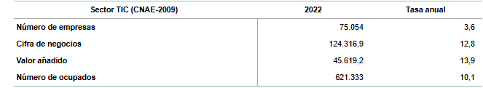Además, en 2024 se destinaron más de 260 millones de euros a proyectos de digitalización en la comunidad, lo que demuestra el interés por seguir mejorando en este campo. También destaca el Centro Regional de Innovación Digital en Talavera, que está ayudando a atraer empresas tecnológicas.

Todo esto es importante porque demuestra que montar una tienda online como *Nexus Tech* en una comunidad como Castilla-La Mancha no solo es viable, sino que va en línea con las necesidades actuales del mercado.

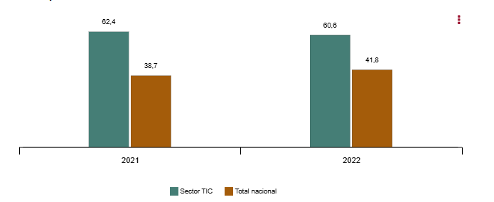

## **2.3. NORMATIVA Y DOCUMENTACIÓN TÉCNICA ESPECIFICA**

El desarrollo y funcionamiento de una tienda online como **Nexus Tech** requiere el cumplimiento de normativas y estándares técnicos que garanticen la seguridad de la información, el respeto a la privacidad de los usuarios y la accesibilidad del sitio web. A continuación, se detallan los principales marcos normativos aplicables al proyecto.

**Accesibilidad digital**

* **WCAG (Web Content Accessibility Guidelines):** Estas directrices, elaboradas por el consorcio W3C, promueven el diseño web inclusivo, facilitando el acceso a personas con diferentes tipos de discapacidad. En el caso de Nexus Tech, esto se traduce en decisiones como usar contrastes adecuados entre texto y fondo, permitir la navegación mediante teclado y asegurar que todos los elementos visuales tengan descripciones alternativas (alt) para lectores de pantalla.

**Buenas prácticas en seguridad**

* **OWASP (Open Web Application Security Project):** Esta iniciativa proporciona un listado de vulnerabilidades comunes en aplicaciones web, como la inyección de código SQL o los ataques de tipo XSS. Para evitar estas amenazas, el backend de Nexus Tech incluye validaciones en los formularios, sanitización de entradas y el uso de tokens de seguridad para proteger acciones sensibles como el inicio de sesión o la gestión de productos desde el panel de administración.
* **ISO/IEC 27001:** Esta norma internacional se enfoca en la gestión segura de la información. En el contexto de Nexus Tech, se ha aplicado este enfoque mediante el uso de contraseñas cifradas en la base de datos, control de acceso por roles (usuario básico y administrador) y almacenamiento seguro de datos personales.

**Protección de datos personales**

* **RGPD (Reglamento General de Protección de Datos):** El sitio web Nexus Tech cumple con el RGPD al solicitar consentimiento explícito para el tratamiento de datos personales en formularios de registro e inicio de sesión. Además, se informa claramente a los usuarios sobre el uso de sus datos y se ofrecen mecanismos para ejercer sus derechos de acceso, rectificación y eliminación. También se evita el almacenamiento innecesario de información sensible, limitando el uso de los datos a lo estrictamente necesario para el funcionamiento del comercio.

**Conclusión**

La aplicación de estas normativas no solo garantiza el cumplimiento legal de Nexus Tech, sino que también refuerza la **confianza del usuario**, mejora la **experiencia de navegación** y contribuye a construir un entorno digital más **seguro e inclusivo**. Cumplir con estos estándares desde la fase de desarrollo representa un compromiso con la calidad, la ética profesional y la protección del cliente final.

# **PLAN DE EJECUCIÓN**

## **DIAGRAMA / CRONOGRAMA DE FLUJO DE PROCESOS (DIAGRAMA GANTT)**

Distribución de Tareas y Tiempos Estimados a. Duración: 1 de Enero- 29 de mayo. Total: 149 días

1. **Estudio Inicial del Proyecto: 1 ene - 9 ene (8 días)**  
   • Analizar los objetivos, requerimientos y el alcance general del sistema a desarrollar.
2. **Definición de Funcionalidades: 12 ene - 18 ene (6 días)**  
   • Determinar las funciones principales y elaborar un backlog preliminar.
3. **Modelado y Construcción de la Base de Datos: 22 ene - 2 feb (11 días)**  
   • Diseñar el esquema de datos, incluyendo tablas, claves primarias y relaciones entre entidades.
4. **Diseño de la API y Propuesta Visual de la Interfaz: 15 feb - 2 mar (15 días)**  
   • Planear los puntos de acceso del backend y definir las estructuras de respuesta.  
   • Elaborar prototipos visuales y bocetos de la interfaz de usuario.
5. **Desarrollo de la API: 3 mar - 25 mar (22 días)**  
   • Configurar la arquitectura del backend e implementar los endpoints esenciales.  
   • Integrar lógica de negocio y asegurar el correcto flujo de datos.
6. **Pruebas Unitarias de la API: 25 mar - 14 abr (20 días)**  
   • Desarrollar y ejecutar pruebas para verificar el funcionamiento de los distintos componentes de la API.
7. **Programación de la Interfaz de Usuario (UI): 15 abr - 14 may (29 días)**  
   • Codificar la parte visual de la aplicación, incluyendo las funcionalidades principales.
8. **Evaluación de la Usabilidad: 14 may - 15 may (1 día)**  
   • Comprobar la facilidad de uso y realizar los ajustes pertinentes.
9. **Publicación del Backend y Frontend en Servidor: 20 may - 22 may (2 días)**  
   • Subir los módulos del sistema a un entorno de producción.
10. **Elaboración de la Documentación: 22 may - 25 may (3 días)**  
    • Redactar la guía técnica y la documentación destinada al usuario final.
11. **Revisión Final y Preparación para la Entrega: 29 may (1 día)**  
    • Realizar una última verificación y preparar todos los elementos para la entrega oficial del proyecto.

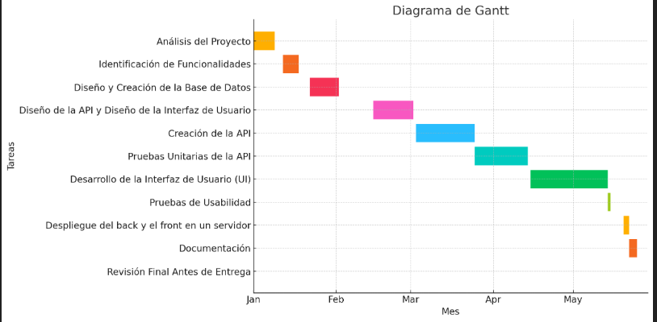

## **PROCESO DE DESARROLLO SOFTWARE**

### **FASE DE ANÁLISIS**

#### **TIPOS DE USUARIO**

En NexusTech existen tres tipos de usuarios con distintos niveles de acceso:

**a) Administrador (Empresa)**

Representa a empresas que publican productos u ofertas. Sus funcionalidades son:

* Añadir productos con:
  + Descripción, imágenes, precio, stock, categoría.
* Acceder a un historial de productos.
* Gestionar usuarios y acceder a herramientas administrativas.

**b) Usuario Registrado**

Usuarios comunes con una cuenta personal en la plataforma. Pueden:

* Navegar por la tienda y ver información básica de los productos y comprarlos guardando todos los datos en la BDD.
* Realizar búsquedas por categoría o nombre.

**c) Visitante**

Usuario no registrado. Sus funcionalidades se limitan a:

* Navegar por la tienda y ver información básica de los productos y comprarlos.
* Usar filtros de búsqueda simples.

#### **DESCRIPCIÓN DE REQUISITOS**

* **Gestión de Productos y Ofertas por parte de Administradores (Empresas)**

a. **Creación de productos y ofertas:**  
En NexusTech, los usuarios con rol *admin* (representantes de la tienda) podrán añadir productos u ofertas a través de un formulario que permite introducir nombre, descripción, categoría, precio, stock, fecha de inicio y fin de la oferta, código de descuento (opcional), enlace externo y una o varias imágenes del producto.

b. **Edición y eliminación de publicaciones:**  
Desde el panel de administración, los administradores podrán gestionar sus productos, editarlos en cualquier momento o eliminarlos si ya no están disponibles.

**● Búsqueda y Navegación de Productos por parte de los Usuarios**

a. **Exploración del catálogo:**  
Todos los usuarios podrán explorar el catálogo de productos publicados en NexusTech. La interfaz muestra los productos organizados por categorías y destacados en secciones como “Novedades” o “Ofertas”.

b. **Filtros de búsqueda:**  
Se incluye un sistema de búsqueda con filtros por nombre, categoría y palabras clave dentro de la descripción para facilitar el acceso rápido a productos específicos.

c. **Acceso según el tipo de usuario:**  
Los visitantes (usuarios no registrados) podrán ver solo la información básica del producto. En cambio, los usuarios registrados podrán acceder a enlaces externos, visualizar códigos de descuento y marcar productos como favoritos.

**● Gestión de Favoritos para Usuarios Registrados**

a. **Marcado de productos favoritos:**  
Los usuarios registrados en NexusTech podrán guardar productos como favoritos desde la vista de detalle o desde el catálogo general.

b. **Gestión de favoritos:**  
Desde su perfil, cada usuario podrá consultar, organizar o eliminar productos guardados como favoritos.

**● Interfaz Clara y Funcional**

a. **Diseño adaptado a todos los perfiles de usuario:**  
La plataforma de NexusTech contará con una interfaz sencilla e intuitiva, que facilite la navegación a administradores, usuarios registrados y visitantes.

b. **Navegación estructurada:**  
El diseño se enfocará en una experiencia fluida, con menús bien organizados para acceder rápidamente a las secciones principales: catálogo, inicio de sesión, administración (solo visible para admin), y área personal (favoritos, perfil, etc.).

#### **CASOS DE USO**

A continuación se describen los principales casos de uso de la plataforma **NexusTech**, diferenciados por tipo de usuario: administrador (empresa), usuario registrado y visitante.

**1. Caso de Uso: Publicar Producto**

**Actor:** Administrador  
**Descripción:** El administrador accede al panel de gestión y publica un nuevo producto u oferta introduciendo sus datos (nombre, descripción, imágenes, precio, stock, categoría, fecha de inicio/fin, código de descuento, etc.).  
**Precondición:** El administrador debe haber iniciado sesión.  
**Postcondición:** El producto queda registrado en la base de datos y visible para los usuarios.

**2. Caso de Uso: Ver Catálogo de Productos**

**Actor:** Usuario registrado / Visitante  
**Descripción:** El usuario accede al catálogo general donde puede explorar todos los productos organizados por categorías o destacados.  
**Precondición:** Ninguna.  
**Postcondición:** El sistema muestra los productos disponibles.

**3. Caso de Uso: Buscar Producto**

**Actor:** Usuario registrado / Visitante  
**Descripción:** El usuario utiliza la barra de búsqueda y filtros para localizar productos por nombre, descripción o categoría.  
**Precondición:** Ninguna.  
**Postcondición:** El sistema muestra los resultados que coinciden con los criterios.

**4. Caso de Uso: Ver Detalle de Producto**

**Actor:** Usuario registrado / Visitante  
**Descripción:** El usuario selecciona un producto para ver su información ampliada (imágenes, descripción, precio, disponibilidad, etc.).  
**Precondición:** Producto publicado.  
**Postcondición:** Se muestra la vista detallada del producto.

**5. Caso de Uso: Registrarse en la Plataforma**

**Actor:** Usuario nuevo  
**Descripción:** El usuario completa un formulario para crear una cuenta en NexusTech (nombre, email, contraseña, dirección).  
**Precondición:** No haber iniciado sesión.  
**Postcondición:** El usuario se registra y accede como usuario registrado.

**6. Caso de Uso: Iniciar Sesión**

**Actor:** Usuario registrado o administrador  
**Descripción:** El usuario introduce sus credenciales para acceder a su cuenta.  
**Precondición:** Estar registrado.  
**Postcondición:** Se inicia sesión y se ajusta la interfaz según su rol.

**7. Caso de Uso: Añadir Producto al Carrito**

**Actor:** Usuario registrado/Visitante  
**Descripción:** El usuario puede añadir productos al carrito desde la ficha de producto o el catálogo.  
**Precondición:** El producto tenga stock.  
**Postcondición:** El producto queda guardado temporalmente en su carrito para una futura compra.

**8. Caso de Uso: Ver y Gestionar Carrito**

**Actor:** Usuario registrado/Visitante  
**Descripción:** El usuario accede a su carrito para ver los productos añadidos, modificar cantidades o eliminarlos.  
**Precondición:** El carrito tenga productos.  
**Postcondición:** El carrito se actualiza con los cambios realizados.

**9. Caso de Uso: Valorar un Producto**

**Actor:** Usuario registrado/Visitante  
**Descripción:** El usuario puede dejar una valoración (texto y puntuación) en la ficha de un producto que ha explorado o comprado.  
**Precondición:** Ninguna.  
**Postcondición:** La valoración queda almacenada en la base de datos y visible para otros usuarios.  
**10. Caso de Uso: Ver Valoraciones de un Producto**

**Actor:** Usuario registrado / Visitante  
**Descripción:** En la vista de detalle del producto, cualquier usuario puede ver las valoraciones realizadas por otros usuarios.  
**Precondición:** El producto tenga valoraciones.  
**Postcondición:** Se muestran en pantalla junto al producto.

**11. Caso de Uso: Cerrar Sesión**

**Actor:** Usuario registrado / Administrador  
**Descripción:** El usuario o administrador puede cerrar sesión desde el menú principal.  
**Precondición:** Sesión iniciada.  
**Postcondición:** Se destruyen los datos de sesión y se redirige al usuario a la página de inicio.

**15. Caso de Uso: Enviar Consulta desde el Formulario de Contacto**

**Actor:** Usuario registrado / Visitante  
**Descripción:** El usuario accede al formulario de contacto y envía una consulta o mensaje a la administración usando PHPMailer.  
**Precondición:** Completar el formulario de contacto.  
**Postcondición:** El mensaje se envía al correo configurado del administrador y se muestra una confirmación al usuario.

#### **GUÍA DE ESTILO**

La identidad visual de **NexusTech** se ha definido con un diseño moderno, limpio y funcional, pensado para ofrecer una experiencia cómoda tanto a usuarios como administradores. A continuación se describen los elementos principales que conforman la guía de estilos de la plataforma.

**1. Colores Corporativos**

La paleta de colores utilizada transmite tecnología, confianza y profesionalidad:

| **Color** | **Código Hexadecimal** |
| --- | --- |
| Azul principal | #1976D2 |
| Gris claro | #F5F5F5 |
| Blanco | #FFFFFF |
| Negro/Texto | #212121 |

El azul se utiliza para botones, enlaces activos y encabezados destacados. El fondo blanco y los grises claros aportan limpieza visual, mientras que el negro se emplea para textos y elementos informativos.

**2. Tipografía**

La fuente utilizada en toda la plataforma es **Roboto**, una tipografía sans-serif moderna y legible. Se emplean distintos pesos para jerarquizar la información:

* **Títulos y encabezados:** Roboto Bold
* **Texto general y descripciones:** Roboto Regular
* **Botones y etiquetas:** Roboto Medium

**3. Diseño y Distribución**

* **Diseño responsivo:** La web se adapta a diferentes tamaños de pantalla (ordenador, tablet y móvil).
* **Estructura en secciones:** Secciones diferenciadas como cabecera, categorías, productos, valoraciones y pie de página, bien delimitadas visualmente.
* **Jerarquía visual:** Uso de tarjetas para productos y ofertas, destacando imagen, nombre, precio y botón de acción.
* **Espaciado y márgenes:** Uso de márgenes y padding coherentes para evitar saturación y facilitar la lectura.

**4. Botones y Elementos Interactivos**

* **Estilo de botones:** Bordes redondeados, fondo azul con texto blanco y sombreado suave.
* **Hover y enfoque:** Los botones y enlaces cambian ligeramente de tono al pasar el ratón (hover) para dar feedback visual.
* **Componentes reutilizables:** Carruseles, tarjetas de productos y formularios diseñados para mantener coherencia visual.

**5. Iconografía y Multimedia**

* **Iconos:** Se utilizan iconos sencillos y claros, integrados con las funciones (por ejemplo, carrito, favoritos, administración).
* **Imágenes:** Las imágenes de productos se muestran en tarjetas o sliders, manteniendo proporción y calidad.

**6. Estilo de Comunicación**

* **Tono formal y profesional**, sin dejar de ser accesible.
* Los textos son claros, breves y orientados a facilitar la navegación y la acción del usuario.

#### **PROTOTIPO DEL SITIO WEB**

INDEX: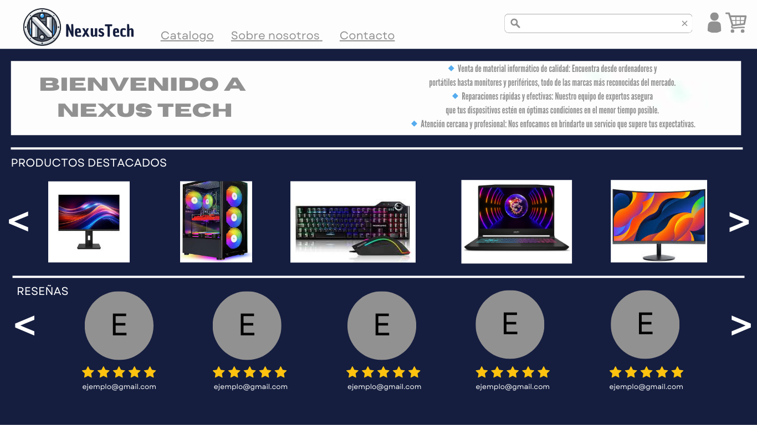

CATALOGO:

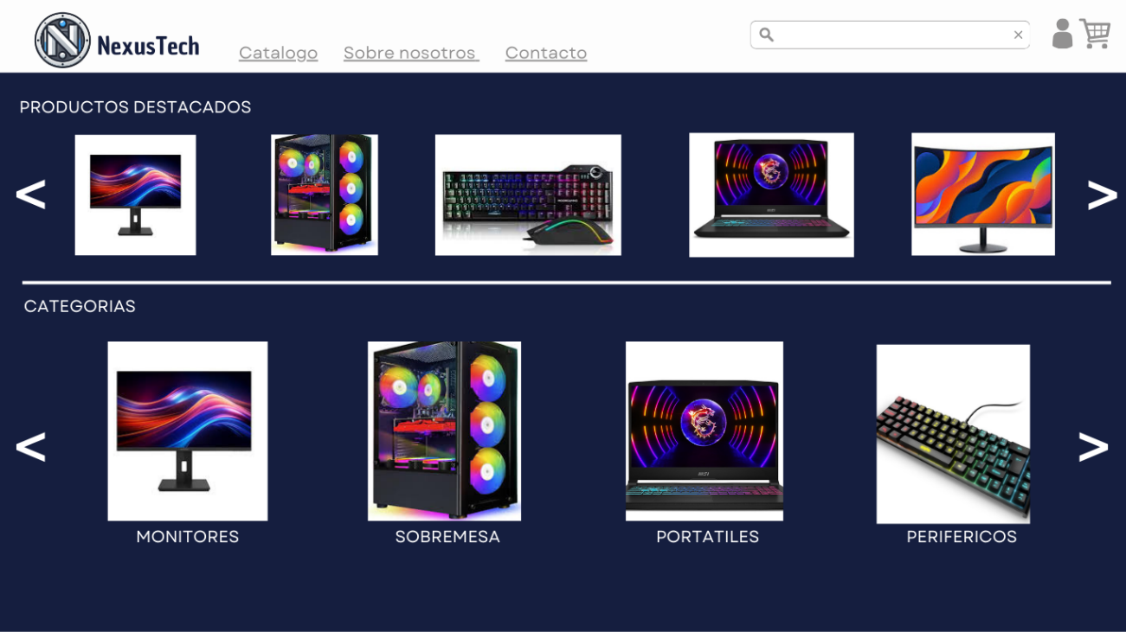

PRODUCTOS:

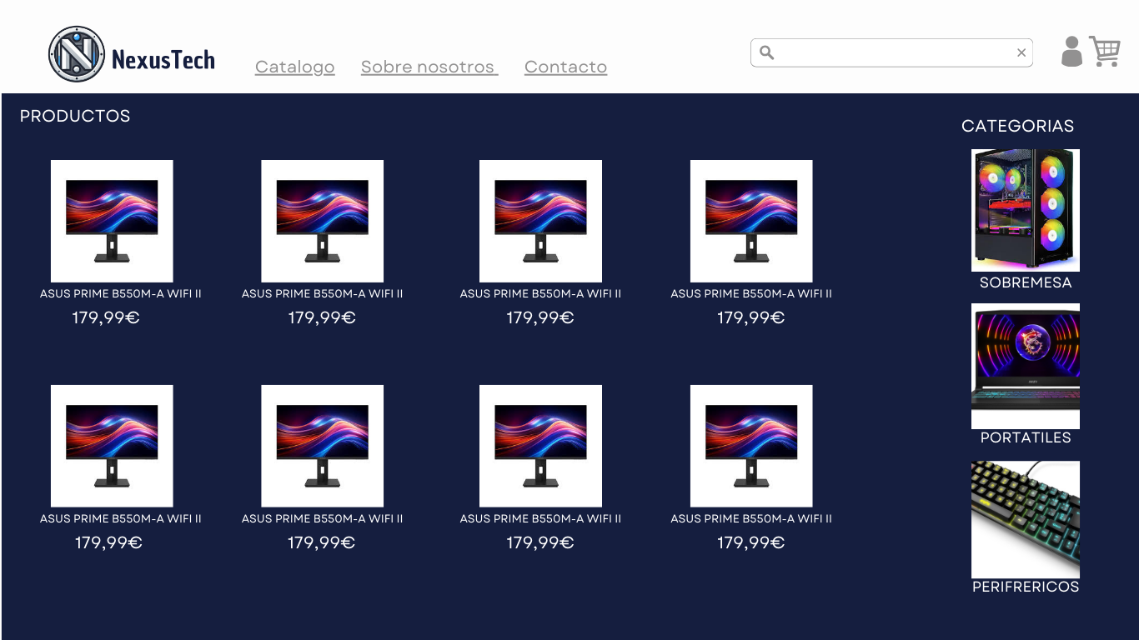

PRODUCTO: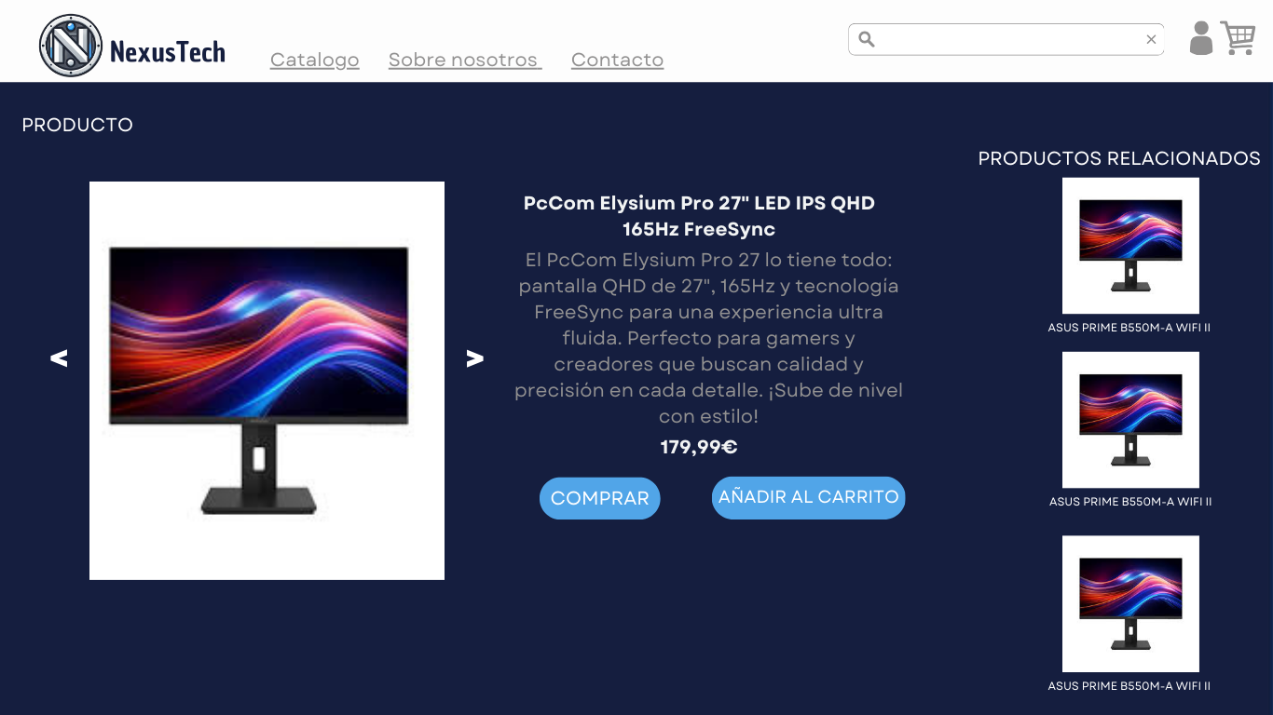

SOBRE NOSOTROS: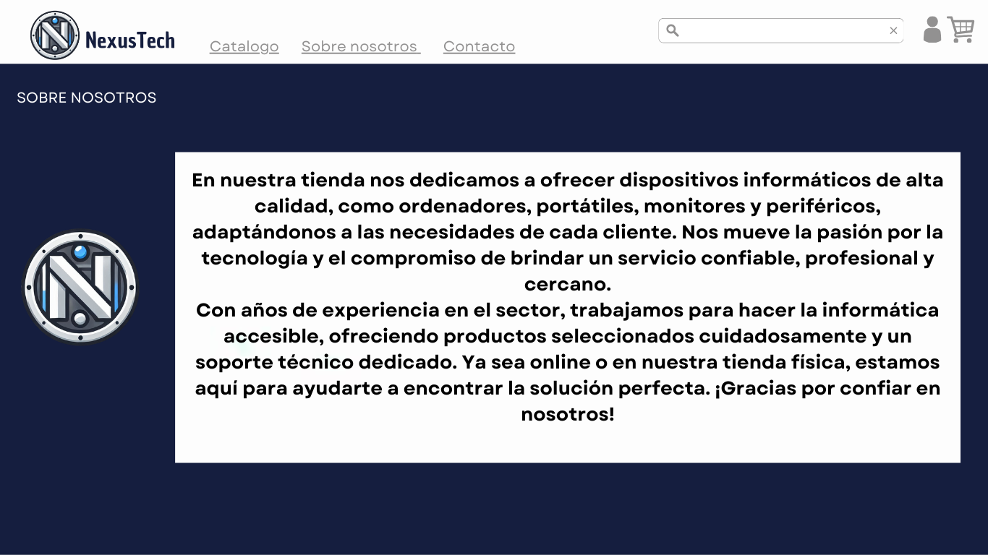

CONTACTO: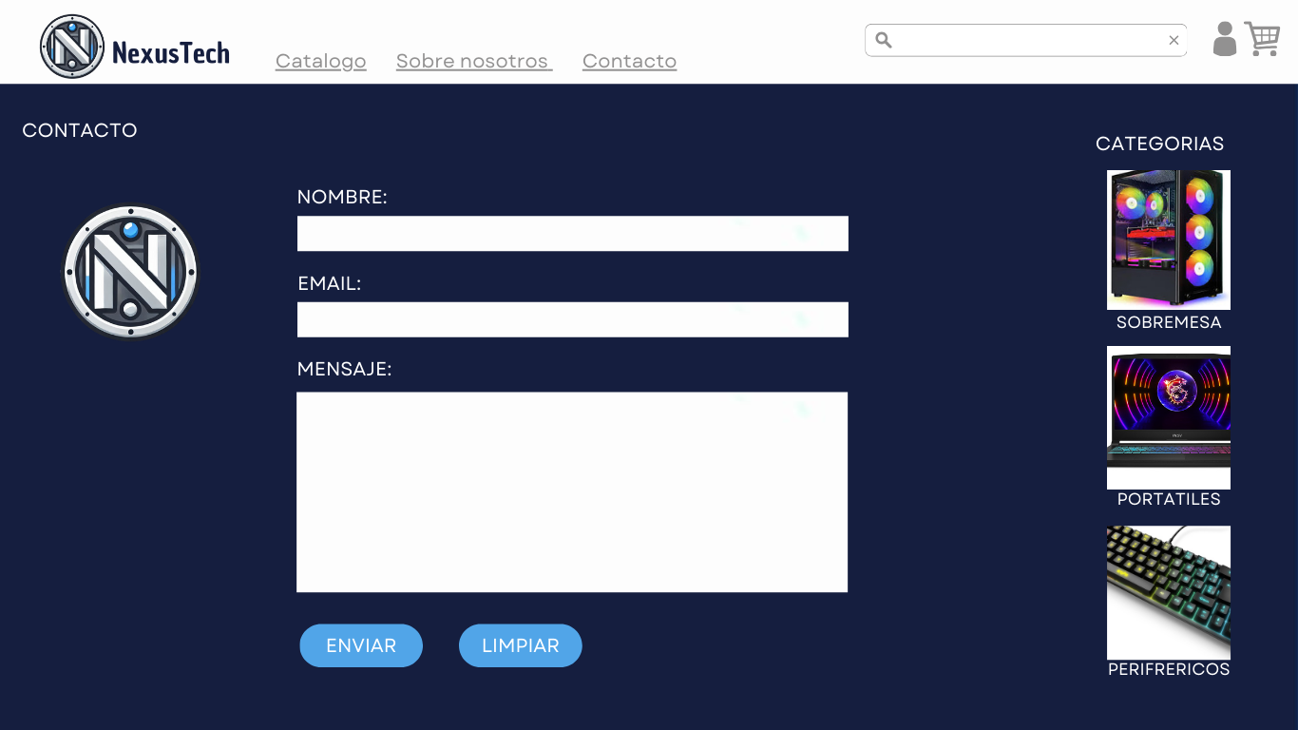

INICIO DE SESION:

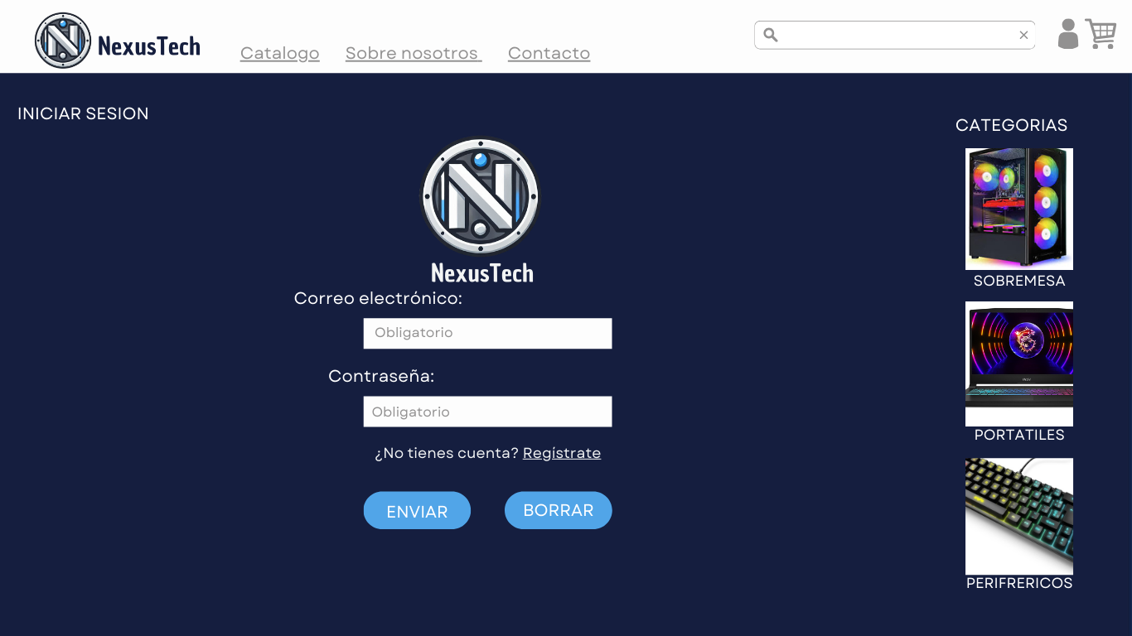

REGISTRO:

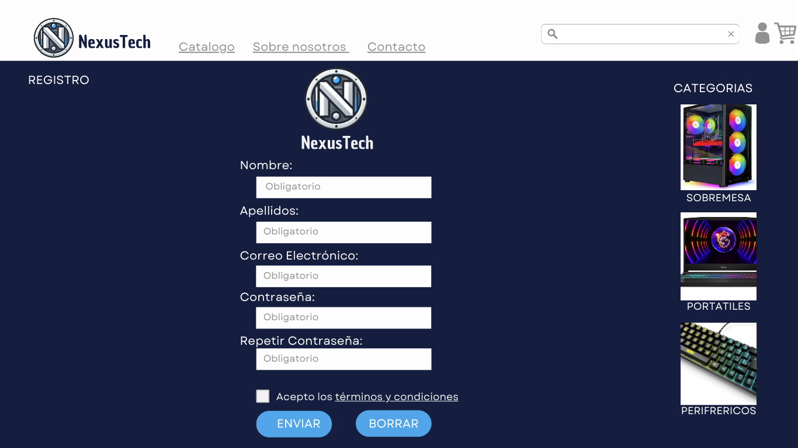

CARRITO: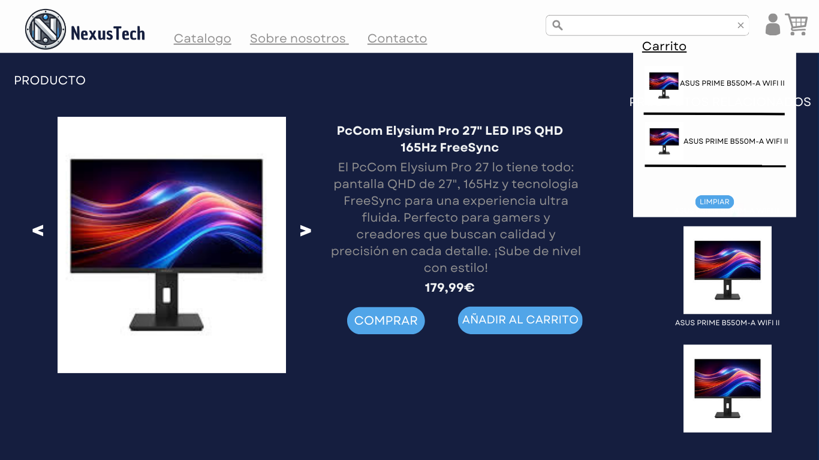

ADMINISTRADOR:  
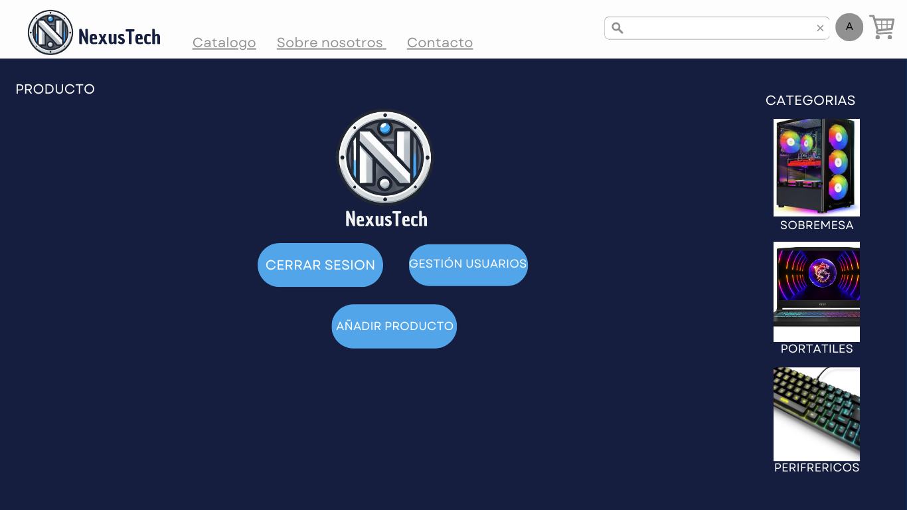

GESTIÓN DE USUARIOS:

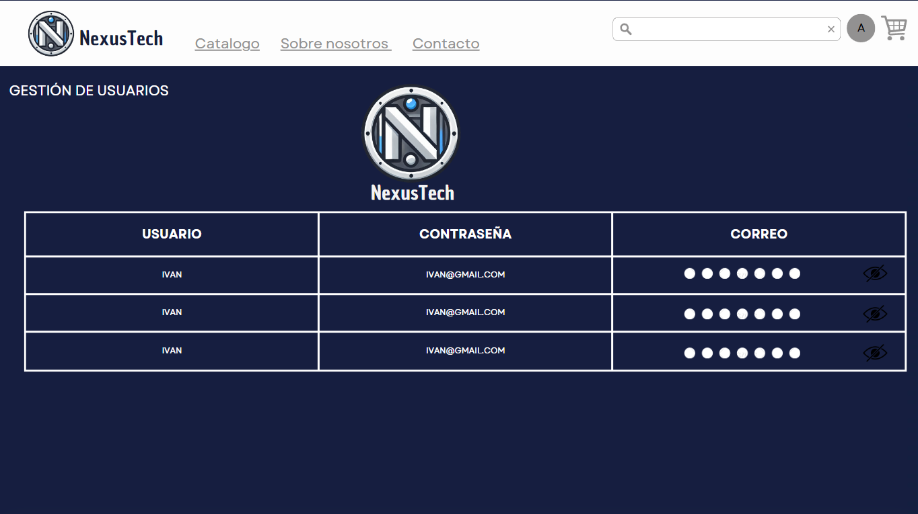

AÑADIR PRODUCTOS: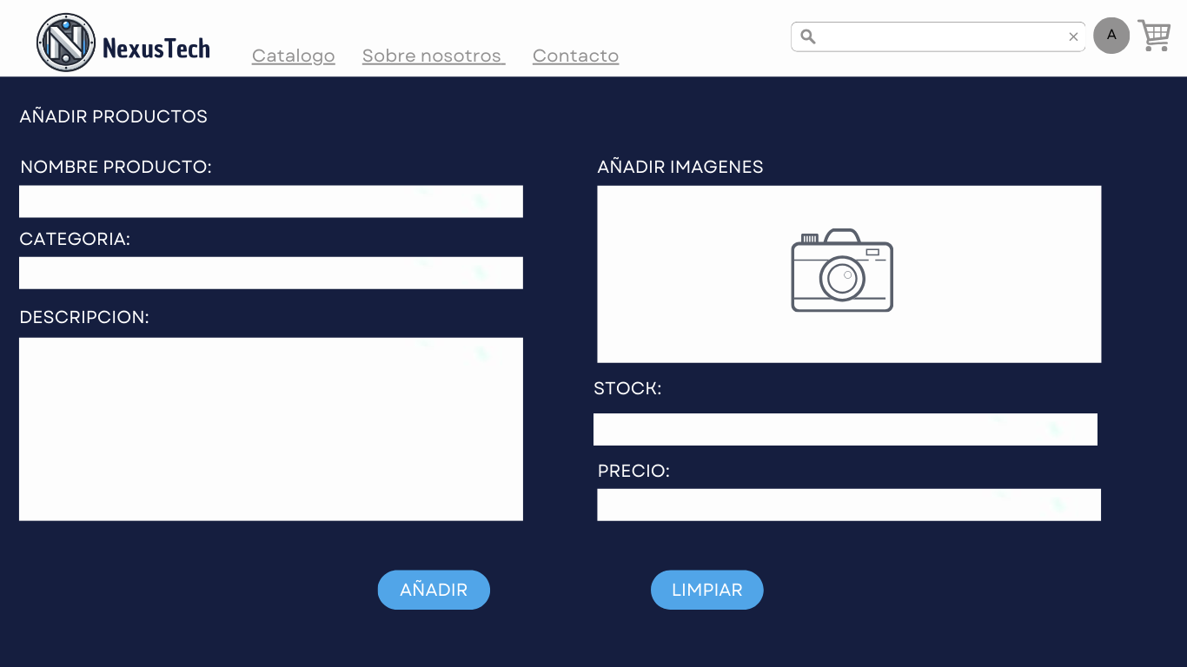

FOOTER: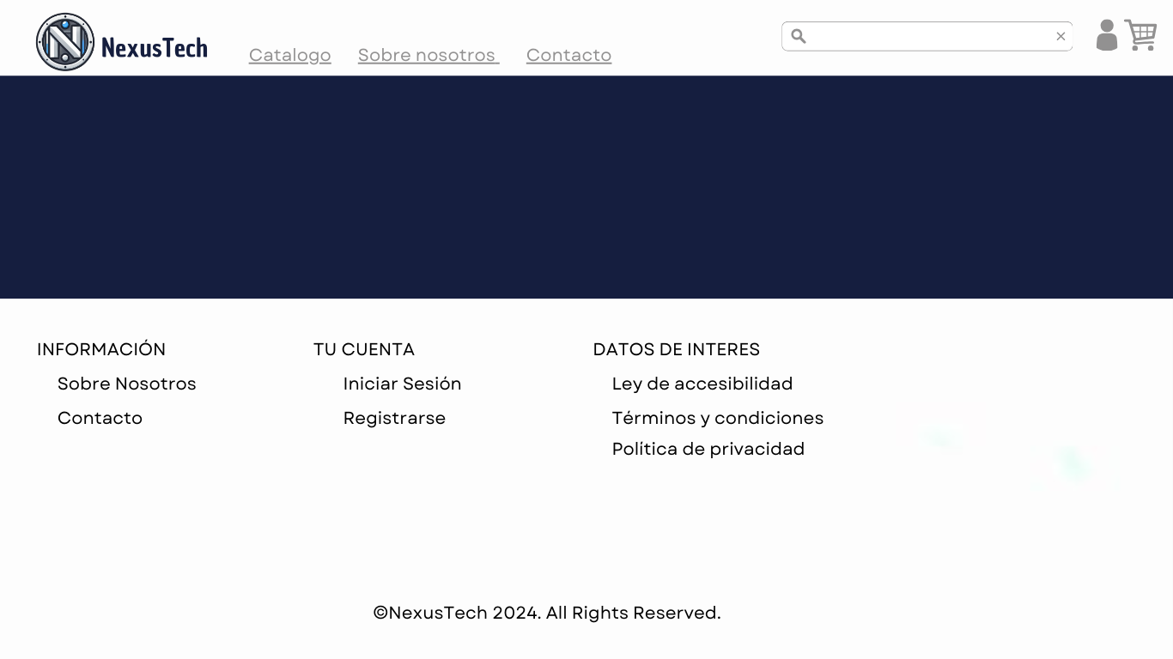

#### **MAPA DE NAVEGACIÓN**

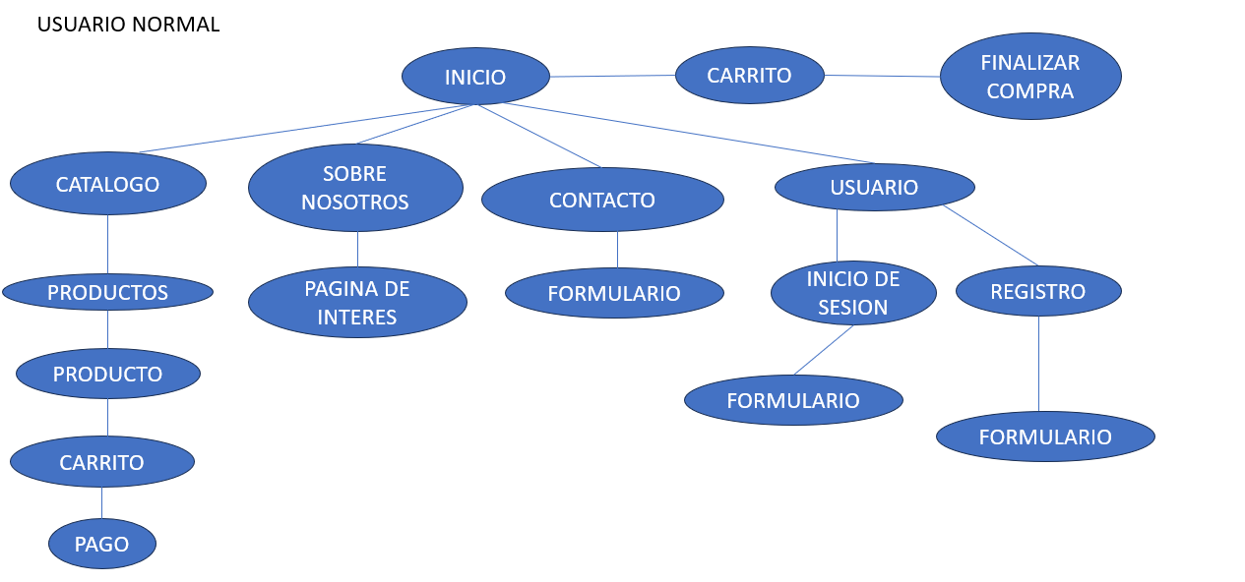

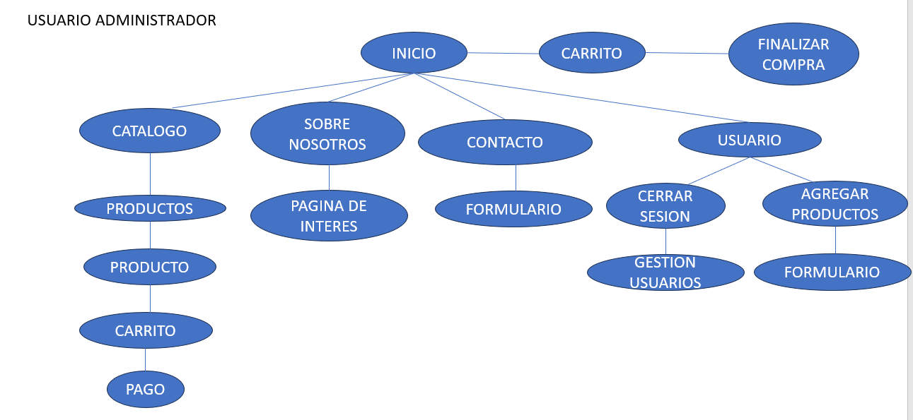

### **FASE DE DESAROLLO.**

#### **BASE DE DATOS**

##### **ANÁLISIS DE REQUISITOS DE DATOS DE LA APLICACION**

###### Identificación de entidades e interrelaciones entre entidades

El diseño de la base de datos de **NexusTech** se ha estructurado en torno a siete entidades principales que permiten cubrir las funcionalidades clave de la tienda online, garantizando un flujo de datos claro y eficiente.

**1. usuarios**

Tabla encargada de almacenar la información de los usuarios registrados en la plataforma.

* **Finalidad:**
  + Gestionar el acceso mediante email y contraseña.
  + Diferenciar entre clientes y administradores mediante el campo rol.
  + Asociar acciones como valoraciones, pedidos o carritos a cada usuario.

**2. productos**

Contiene toda la información relativa a los artículos que se ofertan en la tienda.

* **Finalidad:**
  + Registrar datos como nombre, descripción, precio, stock y su categoría.
  + Relacionarse con imágenes, valoraciones, carritos y pedidos.

**3. categorias**

Permite clasificar los productos para facilitar su organización y búsqueda.

* **Finalidad:**
  + Ofrecer filtros de búsqueda por tipo de producto (por ejemplo, portátiles, monitores, etc.).
  + Vincular cada producto a una categoría específica.

**4. url_imagenes**

Tabla que almacena las rutas de las imágenes de los productos.

* **Finalidad:**
  + Permitir múltiples imágenes por producto.
  + Optimizar la carga visual del sitio y mantener la tabla de productos más limpia.

**5. carrito**

Registra los productos que cada usuario ha añadido a su carrito.

* **Finalidad:**
  + Permitir a los usuarios gestionar su compra antes de realizar el pedido.
  + Mantener la persistencia del carrito incluso después de cerrar sesión.

**6. pedido**

Tabla que guarda la información de los pedidos completados.

* **Finalidad:**
  + Registrar productos adquiridos, fecha de compra y estado del pedido.
  + Asociar cada pedido a un usuario y sus productos correspondientes.

**7. valoraciones**

Permite a los usuarios dejar comentarios y puntuaciones sobre los productos adquiridos.

* **Finalidad:**
  + Ofrecer una sección de reseñas visible en cada producto.
  + Asociar cada valoración a un usuario y a un producto.

**Enfoque de diseño**

* **Claridad y separación de responsabilidades:** Cada tabla está pensada para un tipo de información concreto, evitando duplicidad de datos y facilitando el mantenimiento.
* **Escalabilidad:** La estructura está preparada para ampliar la plataforma sin modificar las tablas base (por ejemplo, con métodos de pago o sistema de soporte).
* **Rendimiento:** Las relaciones bien planteadas permiten acceder rápidamente a datos como el historial de pedidos, las imágenes de un producto o el contenido del carrito.
* **Mejora de la experiencia de usuario:** Gracias a esta arquitectura, es posible implementar funcionalidades clave como valoraciones, carritos persistentes, exploración por categorías o galería de imágenes de productos.

###### Identificación de atributos de cada entidad

En esta sección se describen los atributos que conforman cada entidad del modelo de datos. Estos atributos han sido definidos para cumplir con los requerimientos funcionales de la aplicación y garantizar una adecuada representación de la información dentro del sistema.

**1. Tabla Usuarios**

* **id_usuario**: Identificador primario de cada usuario. Es un valor único que permite distinguir a los distintos registros.
* **nombre**: Nombre del usuario. Se utiliza para personalizar la experiencia del cliente en la aplicación.
* **apellidos**: Apellidos del usuario. Complementan su información personal para una mejor identificación.
* **email**: Correo electrónico personal y único, necesario para el acceso al sistema y para comunicaciones oficiales.
* **contraseña**: Clave secreta y encriptada que permite el acceso seguro al perfil del usuario.
* **dirección**: Dirección física del usuario, relevante en el proceso de envío de pedidos.
* **localidad**: Ciudad o zona de residencia del usuario, útil para segmentaciones o filtros geográficos.
* **tlfn**: Número de teléfono de contacto del usuario. Se utiliza como canal adicional de comunicación.
* **rol**: Campo que determina el tipo de usuario (por ejemplo, cliente o administrador), y que regula los permisos en la plataforma.

**2. Tabla Productos**

* **id_producto**: Identificador exclusivo de cada producto. Actúa como clave primaria y referencia en relaciones con otras entidades.
* **nombre**: Denominación del producto, utilizada para mostrarlo en catálogos y facilitar búsquedas.
* **descripción**: Detalle textual de las características, funcionalidades o especificaciones del producto.
* **precio**: Valor económico asignado al producto. Se utiliza en la gestión de pedidos y en el cálculo de totales.
* **stock**: Cantidad disponible del producto en inventario. Permite controlar la disponibilidad en tiempo real.
* **id_categoria**: Clave foránea que vincula el producto con su categoría correspondiente.

**3. Tabla Categorías**

* **id_categoria**: Clave primaria que identifica a cada categoría de forma única.
* **nombre**: Título o nombre de la categoría, representativo del grupo de productos que contiene.
* **descripción**: Texto que amplía el contenido o finalidad de la categoría, facilitando su comprensión.

**4. Tabla Pedido**

* **id_pedido**: Identificador principal del pedido. Se genera automáticamente para cada nueva compra realizada.
* **id_usuario**: Clave foránea que indica qué usuario ha realizado el pedido.
* **fecha_pedido**: Fecha exacta en la que se efectuó el pedido. Se usa para fines de trazabilidad y control cronológico.
* **total**: Suma total de los importes de los productos solicitados. Refleja el coste de la transacción.
* **estado**: Campo que indica el estado actual del pedido (pendiente, enviado, entregado, cancelado, etc.).

**5. Tabla Detalle_pedido**

*(Entidad asociativa entre Pedido y Productos)*

* **id_detalle**: Identificador único del detalle de pedido. Sirve para distinguir cada línea del pedido.
* **id_pedido**: Referencia al pedido al que pertenece este detalle. Clave foránea hacia la tabla Pedido.
* **id_producto**: Producto incluido en el pedido. Clave foránea hacia Productos.
* **precio_unitario**: Precio del producto en el momento del pedido. Permite conservar el historial aunque cambie el precio.
* **cantidad**: Número de unidades de ese producto incluidas en el pedido.

**6. Tabla Valoraciones**

*(Entidad que se relaciona con Usuarios)*

* **id_usuario**: Usuario que realiza la valoración. Clave foránea que indica el autor.
* **estrellas**: Puntuación numérica asignada al producto. Se usa para calcular la media de valoración.
* **opinión**: Comentario descriptivo con la opinión del usuario sobre el producto.
* **fecha**: Fecha en la que se publicó la valoración. Útil para filtrar por antigüedad o detectar tendencias.

**7. Tabla Carrito**

*(Entidad asociativa entre Usuarios y Productos, previa al pedido)*

* **cantidad**: Número de unidades de un producto añadido al carrito por el usuario. Este campo permite calcular subtotales antes de confirmar la compra.
* **id_producto**: Producto incluido en el carrito. Clave foránea hacia Carrito.
* **id_usuario**: Usuario que añade al pedido. Clave foránea que indica el comprador.

**8. Tabla Url_imagenes**

* **id_imagen**: Clave primaria de la imagen. Identifica de forma única cada archivo visual asociado a productos.
* **ruta**: Dirección del archivo o enlace a la imagen del producto. Se utiliza para mostrar el contenido gráfico en la interfaz.
* **id_producto**: Clave foránea que indica a qué producto pertenece la imagen.

#### **DISEÑO LOGICO DE DATOS**

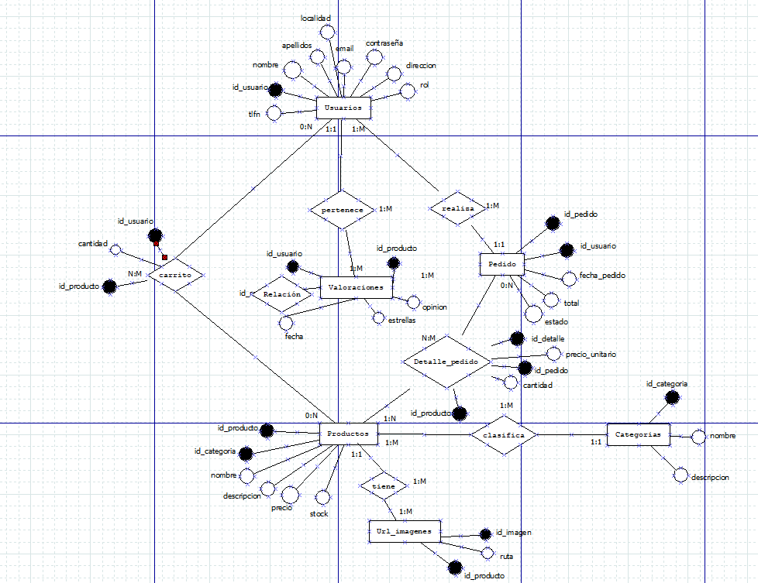

#### **PASO DEL MODELO LÓGICO (E/R) AL MODELO RELACIONAL (TABLAS)**

###### IDENTIFICACIÓN DE ATRIBUTOS DE CADA TABLA, SUS TIPOS Y TAMAÑOS E IDENTIFICACIÓN DE CLAVES PRINCIPALES Y CLAVES CANDIDATAS

A continuación, se enumeran las tablas extraídas del modelo E/R con sus respectivos atributos, claves principales (PK), claves foráneas (FK) y posibles claves candidatas:

**Usuarios**

* id_usuario: INT(11), PK, AUTO_INCREMENT
* nombre: VARCHAR(50), NOT NULL
* apellido: VARCHAR(50), NOT NULL
* tfn: VARCHAR(15)
* email: VARCHAR(100), NOT NULL, UNIQUE (Clave candidata)
* contraseña: VARCHAR(255), NOT NULL
* direccion: TEXT
* localidad: VARCHAR(100)
* rol: ENUM('basico', 'admin'), DEFAULT 'basico'

**Productos**

* id_producto: INT(11), PK, AUTO_INCREMENT
* nombre: VARCHAR(100), NOT NULL
* descripcion: TEXT
* precio: DECIMAL(10,2), NOT NULL
* stock: INT, NOT NULL
* id_categoria: INT(11), FK → Categorias(id_categoria)

**Categorias**

* id_categoria: INT(11), PK, AUTO_INCREMENT
* nombre: VARCHAR(50), NOT NULL
* descripcion: VARCHAR(100)

**Url_imagenes**

* id_imagen: INT(11), PK, AUTO_INCREMENT
* ruta: VARCHAR(255), NOT NULL
* id_producto: INT(11), FK → Productos(id_producto)

**Carrito**

* id_usuario: INT(11), PK, FK → Usuarios(id_usuario)
* id_producto: INT(11), PK, FK → Productos(id_producto)
* cantidad: INT, NOT NULL

**Pedido**

* id_pedido: INT(11), PK, AUTO_INCREMENT
* id_usuario: INT(11), FK → Usuarios(id_usuario)
* fecha_pedido: DATETIME, NOT NULL, DEFAULT CURRENT_TIMESTAMP
* estado: ENUM('pendiente', 'procesado', 'enviado', 'cancelado'), DEFAULT 'pendiente'
* total: DECIMAL(10,2), NOT NULL

**Detalle_pedido**

* id_detalle: INT(11), PK, AUTO_INCREMENT
* id_pedido: INT(11), FK → Pedido(id_pedido)
* id_producto: INT(11), FK → Productos(id_producto)
* cantidad: INT, NOT NULL
* precio_unitario: DECIMAL(10,2), NOT NULL

**Valoraciones**

* id_usuario: INT(11), PK, FK → Usuarios(id_usuario)
* id_producto: INT(11), PK, FK → Productos(id_producto)
* fecha: DATE, NOT NULL
* opinion: TEXT
* estrellas: INT, CHECK (estrellas BETWEEN 1 AND 5)

###### IDENTIFICACION DE LAS REGLAS DE INTEGRIDAD Y SEGURIDAD DE LA BASE DE DATOS

**Reglas de integridad referencial**

* Productos.id_categoria → Categorias.id_categoria
  + ON DELETE SET NULL / RESTRICT
* Carrito.id_usuario → Usuarios.id_usuario
  + ON DELETE CASCADE
* Carrito.id_producto → Productos.id_producto
  + ON DELETE CASCADE
* Valoraciones.id_usuario → Usuarios.id_usuario
  + ON DELETE CASCADE
* Valoraciones.id_producto → Productos.id_producto
  + ON DELETE CASCADE
* Pedido.id_usuario → Usuarios.id_usuario
  + ON DELETE SET NULL / CASCADE
* Detalle_pedido.id_pedido → Pedido.id_pedido
  + ON DELETE CASCADE
* Detalle_pedido.id_producto → Productos.id_producto
  + ON DELETE SET NULL / RESTRICT
* Url_imagenes.id_producto → Productos.id_producto
  + ON DELETE CASCADE

**Reglas de seguridad**

* Contraseñas encriptadas usando hash (ej. bcrypt).
* Acceso restringido por roles (rol en Usuarios).
* Validaciones de entrada para evitar inyecciones SQL.
* Autenticación y autorización en endpoints sensibles.

###### MODELO RELACIONAL (TABLAS)

**Categorias**(id_categoria, nombre, descripcion)

**Usuarios**(id_usuario, nombre, apellido, tfn, email, contraseña, direccion, localidad, rol)

**Productos**(id_producto, nombre, descripcion, precio, stock, id_categoria)

**Url_imagenes**(id_imagen, ruta, id_producto)

**Carrito**(id_usuario, id_producto, cantidad)

**Pedido**(id_pedido, id_usuario, fecha_pedido, estado, total)

**Detalle_pedido**(id_detalle, id_pedido, id_producto, cantidad, precio_unitario)

**Valoraciones**(id_usuario, id_producto, fecha, opinion, estrellas)

#### **Aplicación de reglas de normalización al modelo relacional**

La normalización es un conjunto de técnicas utilizadas en el diseño de bases de datos para estructurar las tablas de forma eficiente, eliminar redundancias y prevenir anomalías durante la manipulación de los datos (inserción, actualización o eliminación).

A continuación, se analiza el modelo relacional desarrollado para verificar si cumple con las formas normales hasta la tercera forma (3FN), e incluso BCNF.

**Primera Forma Normal (1FN)**

**Criterios:**

* Cada celda debe contener un solo valor (datos atómicos).
* No se permiten listas, arreglos ni agrupaciones de datos en una sola columna.

**Verificación:**  
En todas las tablas del modelo propuesto, los atributos contienen datos indivisibles. Por ejemplo, en la tabla usuarios, los campos como nombre, email o rol contienen valores únicos y no múltiples.

**Resultado:** El modelo cumple con la **Primera Forma Normal (1FN)**.

**Segunda Forma Normal (2FN)**

**Criterios:**

* Se debe cumplir con 1FN.
* Todos los atributos no clave deben depender completamente de la clave primaria.
* En el caso de claves compuestas, no deben existir dependencias parciales.

**Análisis:**

* **Usuarios** (id_usuario)  
  Todos los campos dependen directamente del identificador del usuario.  
  Cumple 2FN
* **Productos** (id_producto)  
  Sus atributos como nombre, precio o stock dependen únicamente de su clave primaria.  
  Cumple 2FN
* **Carrito** (id_usuario, id_producto)  
  El campo cantidad depende de la combinación completa de la clave.  
  Cumple 2FN
* **Valoraciones** (id_usuario, id_producto)  
  Atributos como fecha y estrellas dependen de ambos identificadores.  
  Cumple 2FN
* **Pedido** (id_pedido)  
  Todos sus campos (fecha_pedido, estado, etc.) dependen de la clave primaria.  
  Cumple 2FN
* **Detalle_pedido** (id_detalle)  
  Aunque se relaciona con otras tablas, sus campos dependen directamente de su identificador.  
  Cumple 2FN
* **Categorías**, **Imágenes**, etc., también cumplen, ya que no presentan claves compuestas y todos sus atributos están directamente relacionados con la clave principal.

**Resultado:** Todas las tablas **cumplen con la Segunda Forma Normal (2FN)**.

**Tercera Forma Normal (3FN)**

**Criterios:**

* Debe cumplir con 2FN.
* No deben existir dependencias entre atributos no clave.
* Cada atributo no clave debe depender exclusivamente de la clave primaria.

**Evaluación:**  
Ninguna de las tablas presenta columnas que dependan de otras columnas no clave. Por ejemplo, en usuarios, el campo localidad no depende de email ni de rol, sino directamente del id_usuario.

Tampoco se detectan dependencias transitivas entre campos no clave en tablas como pedido, productos o valoraciones.

**Resultado:** El modelo **satisface la Tercera Forma Normal (3FN)**.

**Conclusión**

Después de aplicar los principios de normalización hasta la tercera forma, se concluye que el modelo relacional desarrollado:

* Tiene un diseño libre de redundancias innecesarias.
* Evita anomalías de modificación (actualización, inserción y eliminación).
* Presenta estructuras bien definidas y relaciones claras.
* Está preparado para escalar en términos de funcionalidad y volumen de datos.

**Conclusión final:** El modelo se encuentra **normalizado hasta la 3FN**, e incluso podría considerarse dentro de los parámetros de **BCNF** gracias a que todas las dependencias funcionales son manejadas de forma correcta.

#### **Tipos de datos para el sistema gestor seleccionado**

### **Tabla USUARIOS**

|  |  |  |
| --- | --- | --- |
| **Campo** | **Tipo de dato** | **Justificación** |
| id_usuario | INT | Clave primaria autoincremental; permite identificar de forma única a cada usuario. |
| nombre | VARCHAR(50) | Almacena nombres cortos o medianos con eficiencia. |
| apellido | VARCHAR(50) | Campo adicional para apellidos, útil en interfaces personalizadas. |
| email | VARCHAR(100) | Soporta correos con dominios largos. |
| contraseña | VARCHAR(255) | Preparado para almacenar contraseñas cifradas (hashing seguro). |
| dirección | VARCHAR(255) (NULL) | Campo opcional, contempla direcciones completas. |
| localidad | VARCHAR(100) (NULL) | Permite registrar la ciudad o región del usuario. |
| tlfn | VARCHAR(20) (NULL) | Acepta múltiples formatos de número telefónico. |
| rol | ENUM('cliente','admin') | Controla el acceso y permisos de usuarios mediante valores definidos. |

### **Tabla PRODUCTOS**

|  |  |  |
| --- | --- | --- |
| **Campo** | **Tipo de dato** | **Justificación** |
| id_producto | INT | Identificador único del producto. |
| id_categoria | INT | Clave foránea que clasifica el producto. |
| nombre | VARCHAR(100) | Campo flexible para nombres comerciales. |
| descripcion | TEXT | Detalles amplios del producto. |
| precio | DECIMAL(10,2) | Representación precisa de valores monetarios. |
| stock | INT | Cantidad disponible del producto en inventario. |

### **Tabla CATEGORIAS**

|  |  |  |
| --- | --- | --- |
| **Campo** | **Tipo de dato** | **Justificación** |
| id_categoria | INT | Clave primaria de cada categoría. |
| nombre | VARCHAR(50) | Nombre corto para clasificación. |
| descripcion | VARCHAR(100) (NULL) | Breve explicación de la categoría, opcional. |

### **Tabla PEDIDOS**

|  |  |  |
| --- | --- | --- |
| **Campo** | **Tipo de dato** | **Justificación** |
| id_pedido | INT | Identificador único del pedido. |
| id_usuario | INT | Relación con el cliente que realiza el pedido. |
| fecha_pedido | DATETIME | Registro temporal exacto del pedido. |
| estado | VARCHAR(20) | Estado del pedido (ej. ‘pendiente’, ‘enviado’). |
| total | DECIMAL(10,2) | Suma total del pedido. |

### **Tabla DETALLE_PEDIDO**

|  |  |  |
| --- | --- | --- |
| **Campo** | **Tipo de dato** | **Justificación** |
| id_detalle | INT | Clave primaria del detalle. |
| id_pedido | INT | Pedido al que pertenece el detalle. |
| id_producto | INT | Producto incluido en el pedido. |
| cantidad | INT | Número de unidades solicitadas. |
| precio_unitario | DECIMAL(10,2) | Precio del producto en ese momento. |

### **Tabla CARRITO**

|  |  |  |
| --- | --- | --- |
| **Campo** | **Tipo de dato** | **Justificación** |
| id_usuario | INT | Usuario que tiene productos en su carrito. |
| id_producto | INT | Producto agregado al carrito. |
| cantidad | INT | Número de unidades seleccionadas. |

### **Tabla VALORACIONES**

|  |  |  |
| --- | --- | --- |
| **Campo** | **Tipo de dato** | **Justificación** |
| id_usuario | INT | Usuario que hace la valoración. |
| id_producto | INT | Producto valorado. |
| opinion | TEXT (NULL) | Comentario opcional. |
| estrellas | TINYINT | Puntuación entre 1 y 5. |
| fecha | DATE | Fecha de la valoración. |

### **Tabla URL_IMAGENES**

|  |  |  |
| --- | --- | --- |
| **Campo** | **Tipo de dato** | **Justificación** |
| id_imagen | INT | Identificador único de imagen. |
| id_producto | INT | Producto al que pertenece la imagen. |
| ruta | VARCHAR(255) | Ruta o enlace donde se aloja la imagen. |

#### **Scripts de creación de tablas e inserciones iniciales**

La creación de las tablas y la inserción de los primeros valores se han hecho a mano, a continuación se adjuntan los contenidos:  
  
CREATE TABLE Usuarios (

id_usuario INT AUTO_INCREMENT PRIMARY KEY,

nombre VARCHAR(50),

apellidos VARCHAR(50),

email VARCHAR(100) UNIQUE,

contraseña VARCHAR(255),

direccion VARCHAR(255),

localidad VARCHAR(100),

tlfn VARCHAR(20),

rol ENUM('cliente', 'admin')

);

CREATE TABLE Categorias (

id_categoria INT AUTO_INCREMENT PRIMARY KEY,

nombre VARCHAR(50),

descripcion VARCHAR(100)

);

CREATE TABLE Productos (

id_producto INT AUTO_INCREMENT PRIMARY KEY,

id_categoria INT,

nombre VARCHAR(100),

descripcion TEXT,

precio DECIMAL(10,2),

stock INT,

FOREIGN KEY (id_categoria) REFERENCES Categorias(id_categoria)

);

CREATE TABLE Url_imagenes (

id_imagen INT AUTO_INCREMENT PRIMARY KEY,

id_producto INT,

ruta VARCHAR(255),

FOREIGN KEY (id_producto) REFERENCES Productos(id_producto)

);

CREATE TABLE Pedidos (

id_pedido INT AUTO_INCREMENT PRIMARY KEY,

id_usuario INT,

fecha_pedido DATETIME,

estado VARCHAR(20),

total DECIMAL(10,2),

FOREIGN KEY (id_usuario) REFERENCES Usuarios(id_usuario)

);

CREATE TABLE Detalle_pedido (

id_detalle INT AUTO_INCREMENT PRIMARY KEY,

id_pedido INT,

id_producto INT,

cantidad INT,

precio_unitario DECIMAL(10,2),

FOREIGN KEY (id_pedido) REFERENCES Pedidos(id_pedido),

FOREIGN KEY (id_producto) REFERENCES Productos(id_producto)

);

CREATE TABLE Carrito (

id_usuario INT,

id_producto INT,

cantidad INT,

PRIMARY KEY (id_usuario, id_producto),

FOREIGN KEY (id_usuario) REFERENCES Usuarios(id_usuario),

FOREIGN KEY (id_producto) REFERENCES Productos(id_producto)

);

CREATE TABLE Valoraciones (

id_usuario INT,

id_producto INT,

opinion TEXT,

estrellas TINYINT,

fecha DATE,

PRIMARY KEY (id_usuario),

FOREIGN KEY (id_usuario) REFERENCES Usuarios(id_usuario)

);  
  
  
INSERCCIÓN  
**-- Usuarios**

INSERT INTO Usuarios (nombre, apellidos, email, contraseña, direccion, localidad, tlfn, rol) VALUES

(Usuario, Admin, 'admin@gmail.com', '1234', ' C/Archivero Dimas Perez 21 blq 2 bj a', 'admin', '61234578', 'Cuenca'),

(Usuario, Normal, 'normal@gmail.com', '123', ' direccion_prueba', 'basico', '69875432', 'Cuenca'),

**-- Categorías**

INSERT INTO Categorias (nombre, descripcion) VALUES

('Portatiles', 'Descubre nuestra selección de portátiles, diseñados para ofrecerte un rendimiento excepcional en cualquier lugar. Desde modelos ligeros y compactos ideales para la movilidad, hasta potentes equipos para profesionales y gamers exigentes. Encuentra la opción perfecta que combine rendimiento, estilo y tecnología avanzada para adaptarse a tus necesidades, ya sea para trabajar, estudiar o disfrutar de tu entretenimiento favorito.'),

('Sobremesa', 'Explora nuestra gama de ordenadores de sobremesa, pensados para ofrecer la máxima potencia y versatilidad. Ideales para tareas exigentes como el diseño, la programación o el gaming, nuestros equipos combinan rendimiento, capacidad de expansión y fiabilidad. Ya sea para uso profesional o personal, encuentra el sobremesa perfecto que se adapte a tu ritmo y necesidades diarias.');

('Monitores', 'Sumérgete en una experiencia visual superior con nuestra selección de monitores. Desde pantallas ultranítidas para diseño y productividad, hasta modelos con alta tasa de refresco ideales para gaming. Encuentra el monitor perfecto con la resolución, tamaño y tecnología que mejor se adapte a tu forma de trabajar, jugar o disfrutar del contenido multimedia.');

('Perifericos', 'Completa tu equipo con nuestros periféricos de alta calidad: ratones, teclados y auriculares diseñados para mejorar tu experiencia tanto en el trabajo como en el juego. Desde dispositivos ergonómicos y precisos hasta accesorios con iluminación RGB y funciones avanzadas, encuentra las herramientas perfectas para sacar el máximo partido a tu ordenador con comodidad, estilo y rendimiento.');

('Componenes', 'Mejora o personaliza tu ordenador con nuestra amplia gama de componentes. Desde procesadores y tarjetas gráficas hasta memorias RAM, discos duros y fuentes de alimentación, ofrecemos piezas de alto rendimiento para montar o actualizar tu equipo a medida. Ya seas un entusiasta del hardware o un profesional que busca fiabilidad y potencia, aquí encontrarás los componentes ideales para llevar tu PC al siguiente nivel');

#### **SERVIDOR**

La lógica del servidor se ha desarrollado en PHP, encargándose de recibir y procesar las peticiones enviadas por el cliente (Angular), así como de comunicarse con la base de datos MySQL y devolver una respuesta en formato JSON.

A diferencia de una arquitectura basada en un único punto de entrada, en este proyecto cada archivo PHP gestiona de forma independiente una funcionalidad concreta, como puede ser obtener productos, realizar login o registrar un usuario. Esta organización por funcionalidades permite mantener un código sencillo y modular.

Un ejemplo representativo de esta lógica se encuentra en el archivo que se encarga de obtener todos los datos necesarios para cargar la página principal (productos destacados, categorías y productos):

1. **Cabeceras y configuración**: al principio del archivo se definen cabeceras CORS, tipo de contenido y control de errores para asegurar compatibilidad con Angular y facilitar la depuración durante el desarrollo.
2. **Conexión con la base de datos**: se establece manualmente dentro de cada script mediante mysqli, usando los datos del servidor remoto.
3. **Consultas SQL**: se realizan varias consultas independientes para recuperar los productos destacados, las categorías con una imagen representativa, y el listado completo de productos.
4. **Respuesta unificada**: los resultados se agrupan en un único array asociativo que se devuelve al cliente en formato JSON, permitiendo al frontend renderizar toda la información en una sola petición.

A continuación se muestra un fragmento simplificado del código:

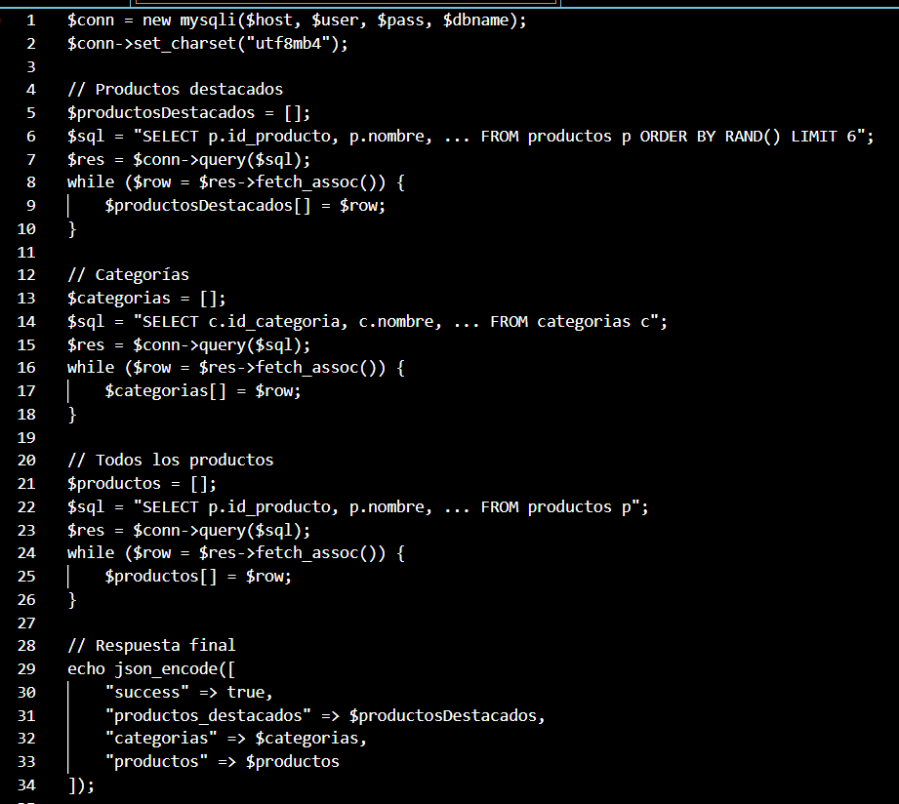

Este enfoque permite que el servidor actúe como una API ligera, devolviendo todos los datos necesarios al cliente de forma estructurada, lo que simplifica la carga inicial de la aplicación y mejora el rendimiento desde el punto de vista del usuario.

#### **LISTA DE FUNCIONES EN PHP**

A continuación, se muestra una tabla con todas las funciones usadas en php, incluyendo el nombre, funcionalidad y ubicación:

|  |  |  |
| --- | --- | --- |
| **Nombre de la función / Endpoint** | **Descripción** | **Fichero** |
| login | Verifica credenciales y devuelve datos del usuario. | login.php |
| registrar | Registra un nuevo usuario. | registro.php |
| actualizarUsuario | Actualiza los datos de un usuario. | actualizar-usuario.php |
| actualizarRol | Cambia el rol de un usuario. | actualizar-rol.php |
| getTodosLosUsuarios | Devuelve todos los usuarios registrados. | usuarios.php |
| obtenerPedidos | Devuelve los pedidos existentes. | pedidos.php |
| crearPedido | Inserta un nuevo pedido en la base de datos. | crear-pedidos.php |
| actualizarEstadoPedido | Actualiza el estado de un pedido. | pedidos.php |
| añadirProducto | Inserta un nuevo producto. | anadir-producto.php |
| editarProducto | Edita los datos de un producto existente. | editar-producto.php |
| obtenerProductoPorId | Obtiene la información detallada de un producto. | obtener-productos.php |
| obtenerProductos | Lista todos los productos disponibles. | listar-productos.php |
| filtrarProductosPorTermino | Filtra productos por nombre o término de búsqueda. | filtrar-productos.php |
| obtenerCategorias | Recupera todas las categorías disponibles. | categorias.php |
| insertarValoracion | Inserta una valoración sobre un producto. | insertar-valoracion.php |
| obtenerValoraciones (implícita) | Recupera las valoraciones existentes (no usada directamente en auth.service). | obtener-valoraciones.php |
| añadirAlCarrito | Añade un producto al carrito del usuario. | anadir-carrito.php |
| obtenerCarrito | Recupera el contenido del carrito del usuario. | obtener-carrito.php |
| actualizarCarrito | Actualiza la cantidad de un producto en el carrito. | actualizar-carrito.php |
| enviarContacto | Envía un formulario de contacto. | enviar-contacto.php |

#### **CLIENTE**

#### **DISEÑO DE LA INTERFAZ**

La web de NexusTech se ha diseñado utilizando varios layouts reutilizables que contribuyen a mejorar la usabilidad, la coherencia visual y la navegación fluida para el usuario. A continuación, se describen los layouts principales, detallando sus componentes y funciones dentro de la plataforma.

**1. Layout de Autenticación**  
Este layout está dedicado a las páginas donde los usuarios pueden acceder o registrarse en la plataforma.

**Estructura básica:**

* **Contenedor principal:**
  + div.logo: Espacio reservado para mostrar el logotipo de NexusTech.
  + div.formulario: Incluye el formulario de login o registro junto con enlaces útiles, como la opción para recuperar la contraseña.

**Características visuales:**

* Centrado tanto vertical como horizontal en la pantalla para facilitar el enfoque del usuario.
* Paleta de colores que incluye blanco, azul corporativo y tonos grises.
* Campos de entrada con bordes suavizados y botones con efectos al pasar el cursor.

**2. Layout Principal (Página de Inicio)**  
Este layout está diseñado para la landing page donde se exhiben los productos destacados, las categorías y las promociones principales.

**Componentes estructurales:**

* **Header:**
  + Barra de navegación que integra el logo, barra de búsqueda, iconos para el perfil de usuario (adaptados según el estado de sesión), acceso al carrito y botón para alternar el tema visual.
  + Carrusel con las diferentes categorías para facilitar el acceso rápido.
* **Cuerpo principal (Main):**
  + Sección de bienvenida con mensaje introductorio y ofertas.
  + Carrusel con productos destacados seleccionados aleatoriamente.
  + Carrusel con imágenes representativas de las categorías.
  + Cuadrícula que muestra el catálogo completo de productos, con paginación y opciones para filtrar resultados.
* **Footer:**  
  Contiene enlaces de interés, información de contacto, redes sociales y avisos legales.

**3. Layout para Usuarios Registrados (Clientes y Administradores)**  
Este diseño se adapta en función del tipo de usuario que haya iniciado sesión, ofreciendo funcionalidades personalizadas.

**Estructura principal:**

* **Header:**  
  Similar al layout principal, pero incluye accesos específicos como "Mis pedidos" para clientes y un menú de "Administración" para los usuarios con rol de administrador.
* **Sidebar (solo para administradores):**  
  Navegación lateral vertical que permite gestionar usuarios, productos, pedidos y otras tareas administrativas.
* **Contenido principal (Main):**  
  Área dinámica donde se muestran formularios, listados o cualquier contenido según la sección seleccionada.
* **Footer:**  
  Igual al utilizado en el layout principal para mantener consistencia.

**4. Layout Informativo (About)**  
Diseñado para presentar información estática sobre NexusTech, incluyendo su misión, visión y canales de contacto.

**Elementos destacados:**

* **Navbar:**  
  Igual al layout principal para mantener la familiaridad del usuario.
* **Sección de contenido:**  
  Texto descriptivo acerca de la empresa, objetivos y tecnologías implementadas.

Formulario de contacto para que los usuarios puedan enviar consultas o comentarios.

* **Footer:**  
  Mismo diseño que en el resto de layouts para garantizar uniformidad visual.

#### **ACCESIBILDIAD**

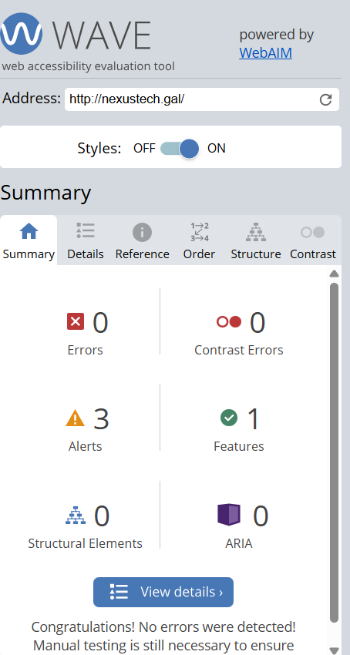

El sitio web [**http://nexustech.gal/**](http://nexustech.gal/) ha sido analizado con la herramienta **WAVE** (Web Accessibility Evaluation Tool), obteniendo un excelente resultado en términos de accesibilidad. La evaluación revela que no se han identificado errores ni fallos relacionados con el contraste de colores, lo que indica una implementación sólida de buenas prácticas para la inclusión digital.

En particular, se ajusta correctamente a los criterios definidos por las pautas **WCAG 2.1**, especialmente en lo que respecta al cumplimiento del nivel mínimo de contraste (criterio 1.4.3). Esto favorece una experiencia de lectura más cómoda para personas con baja visión u otras discapacidades visuales.

El informe general muestra un estado muy saludable: **0 errores**, **0 problemas de contraste**, ningún elemento ARIA mal implementado ni fallos estructurales. Solo se han identificado **3 alertas**, las cuales suelen referirse a detalles menores que no impiden el acceso al contenido.

Este resultado refleja un compromiso claro con la accesibilidad, asegurando que el sitio sea utilizable para todo tipo de usuarios, independientemente de sus capacidades visuales o tecnológicas.

#### **USABILIDAD**

**Método empleado: Evaluación de experiencia de usuario (WAMMI)**

Con el objetivo de evaluar la facilidad de uso del sitio web **nexustech.gal**, se aplicó el método **WAMMI (Inventario de Medición y Análisis de Sitios Web)**. Esta técnica permite obtener una visión global de la experiencia del usuario, a partir de cinco componentes clave: diseño visual, sensación de control, rapidez de interacción, facilidad de aprendizaje y utilidad práctica del portal.

**1. Tareas probadas por los usuarios**

Durante el análisis, se pidió a un grupo de usuarios que completaran situaciones representativas del uso habitual del sitio:

* **Tarea 1**: Encontrar una promoción específica filtrando por categoría.
* **Tarea 2**: Marcar una oferta como favorita para revisarla más adelante.
* **Tarea 3**: Crear o modificar una oferta existente (opción habilitada solo para cuentas empresariales).
* **Tarea 4**: Copiar un código promocional y acceder al enlace asociado a la oferta.

**2. Preguntas del cuestionario**

Se utilizó un formulario basado en el estándar WAMMI, con ítems dirigidos a evaluar aspectos clave como:

* ¿El aspecto visual del sitio te pareció agradable?
* ¿Fue intuitivo moverse por el sitio y encontrar lo que necesitabas?
* ¿Las acciones que realizaste tomaron un tiempo razonable?
* ¿Comprendiste fácilmente cómo usar las funciones del portal?
* ¿El sitio respondió bien a tus necesidades o intenciones?

**3. Sistema de evaluación**

Cada respuesta se calificó en una escala del 1 (muy en desacuerdo) al 5 (muy de acuerdo), reflejando el grado de satisfacción percibida.

**4. Promedios y observaciones por dimensión**

|  |  |  |
| --- | --- | --- |
| **Categoría** | **Media** | **Comentarios destacados** |
| **Diseño visual** | 4.2 | Se valoró positivamente el diseño, aunque se sugirió permitir ajustes visuales según preferencias del usuario. |
| **Navegación y control** | 4.5 | La estructura del sitio y la función de búsqueda ayudaron a los usuarios a orientarse sin dificultad. |
| **Rapidez operativa** | 4.3 | Las interacciones fueron ágiles en general, con excepciones al cargar páginas con imágenes pesadas. |
| **Aprendizaje** | 4.7 | El uso fue claro para personas sin experiencia previa, lo cual indica una curva de aprendizaje baja. |
| **Satisfacción general** | 4.6 | La mayoría encontró útil el portal para explorar y acceder a ofertas relevantes, especialmente a nivel local. |

**5. Conclusiones del estudio**

**Aspectos positivos detectados:**

* El diseño limpio y organizado facilitó el uso por parte de nuevos usuarios.
* Las funciones más importantes (como el buscador o el sistema de favoritos) fueron accesibles y eficaces.
* La experiencia general fue fluida gracias a tiempos de respuesta adecuados y una estructura clara.

**Oportunidades de mejora:**

* Reducir el peso de las imágenes para acelerar la carga de las ofertas.
* Añadir herramientas de personalización, como control de color y tamaño de fuente.
* Ampliar la información disponible en los resultados de búsqueda mediante filtros o puntuaciones.

**6. Siguientes acciones propuestas**

* **Optimización técnica**: Aplicar compresión de imágenes y estrategias de almacenamiento inteligente para mejorar el rendimiento.
* **Mejoras en experiencia personalizada**: Diseñar un apartado en la cuenta del usuario para que pueda modificar elementos visuales del sitio.
* **Segunda evaluación**: Repetir el análisis de usabilidad después de implementar los ajustes, para medir su efectividad.
* **Feedback continuo**: Incorporar una opción en la web donde los usuarios puedan dejar sugerencias y comentarios para mejoras futuras.

#### **DESARROLLO WEB ENTORNO CLIENTE**

###### FORMULARIOS Y SU VALIDACIÓN MANEJO Y GESTIÓN DE EVENTOS: TECLADO, RATÓN Y ESTADOS DE LA VENTANA

En la tienda online NexusTech, los formularios son esenciales para el registro, inicio de sesión, gestión de productos y búsquedas. Para garantizar la correcta introducción de datos por parte del usuario, se ha implementado validación en el entorno cliente usando **Angular Reactive Forms**. Esta validación abarca campos obligatorios, formatos específicos (como email y contraseña segura), así como validaciones personalizadas para asegurarse de que el nombre de usuario y otros datos cumplan las reglas del negocio.

Además, se gestiona la interacción con el usuario mediante eventos de teclado y ratón. Por ejemplo, la barra de búsqueda capta eventos keyup para filtrar productos en tiempo real, mejorando la experiencia al evitar recargas o esperas. También se usan eventos click para seleccionar productos, navegar por categorías y controlar los menús desplegables.

Para mejorar el rendimiento y la experiencia, se capturan eventos relacionados con el estado de la ventana, como focus y blur, lo que permite pausar ciertas animaciones y actualizar datos solo cuando el usuario está activo en la pestaña, evitando procesos innecesarios en segundo plano.

###### GESTIÓN Y ALMACENAMIENTO DE DATOS E INFORMACIÓN EN EL CLIENTE MODIFICACIÓN DEL DOM

La aplicación utiliza Angular para gestionar la interfaz, manteniendo la información actualizada y sincronizada entre componentes mediante servicios que implementan **Observables**. Para conservar la sesión y el estado del carrito de compra, se utiliza el almacenamiento local del navegador mediante **LocalStorage**, permitiendo que los productos añadidos persistan aunque el usuario cierre o recargue la página.

La modificación del DOM se realiza mayormente mediante Angular, con renderizado reactivo y vinculaciones de datos que actualizan el contenido sin manipulaciones directas. Sin embargo, en componentes específicos como el carrusel de categorías o valoraciones, se ha empleado acceso directo al DOM con **Renderer2** para manejar desplazamientos y aplicar estilos dinámicos que mejoran la experiencia visual.

###### ANIMACIONES, EFECTOS, CAMBIOS DINAMICOS DE ESTILOS, ETC… PARA DINAMIZAR LA PARTE VISIBLE AL CLIENTE

Para dinamizar la interfaz, se han implementado animaciones y efectos visuales que mejoran la usabilidad y la apariencia. Estas incluyen:

* **Animaciones CSS3** para transiciones suaves en botones, tarjetas de producto y menús desplegables.
* **Animaciones Angular** para gestionar la entrada y salida de elementos en el carrusel de categorías y valoraciones, así como en la navegación entre secciones.
* **Cambios dinámicos de estilos** que permiten modificar colores y tamaños en función de la interacción del usuario, como resaltar productos seleccionados o mostrar feedback visual inmediato.

Estas animaciones aportan fluidez y modernidad al diseño, haciendo que la navegación por NexusTech sea más atractiva e intuitiva.

###### COMUNICACIÓN AJAX

La comunicación con el backend PHP se realiza mediante llamadas **AJAX** gestionadas con el servicio HttpClient de Angular. Esto permite la carga y actualización dinámica de datos como productos, categorías, valoraciones y el estado del carrito sin recargar la página, proporcionando una experiencia de usuario rápida y responsiva.

Por ejemplo, al añadir un producto al carrito o actualizar el stock, la aplicación envía peticiones AJAX que reciben las respuestas en formato JSON, las cuales son procesadas y reflejadas inmediatamente en la interfaz.

###### COMUNICACIÓN ASINCRONA CON EL SERVIDOR

La comunicación entre cliente y servidor se maneja de forma asíncrona usando Observables en Angular, lo que evita bloqueos en la interfaz mientras se esperan respuestas. Esta arquitectura facilita la gestión eficiente de las solicitudes HTTP, permitiendo manejar errores, realizar actualizaciones en tiempo real y mejorar la interacción sin interrupciones.

Esta comunicación asíncrona se usa en funcionalidades clave, como el inicio de sesión, la gestión del carrito, la carga de productos y el envío de valoraciones, garantizando un funcionamiento fluido y una mejor experiencia para el usuario final.

### **FASE DE DESPLIEGUE**

#### **DESPLIEGUE UTILIZANDO UN HOSTING**

Para el despliegue de la tienda online **NexusTech**, se optó por utilizar un servicio de hosting profesional ofrecido por **Arsys**, debido a su compatibilidad con tecnologías como PHP y bases de datos MySQL, que son esenciales para el funcionamiento de la aplicación.

El proceso de despliegue se desarrolló en varias fases:

1. **Contratación y configuración del hosting**  
   Se adquirió un plan de alojamiento web en Arsys, que incluye soporte para PHP y bases de datos MySQL. Posteriormente, se configuró el dominio **nexustech.gal** para que apuntara al servidor donde se alojaría la aplicación, asegurando la accesibilidad pública del sitio.
2. **Creación de la base de datos MySQL en el servidor**  
   Desde el panel de control proporcionado por Arsys, se creó una nueva base de datos MySQL destinada a NexusTech. Se definió un usuario con los permisos adecuados para gestionar esta base, lo que permitió administrar tablas, datos y realizar consultas de manera segura y eficiente.
3. **Subida de los archivos al servidor**  
   Mediante un cliente FTP (por ejemplo, FileZilla), se transfirieron todos los archivos del proyecto al servidor de Arsys. Esto incluyó tanto el backend desarrollado en PHP como los recursos estáticos y el frontend Angular, asegurando que toda la aplicación estuviera disponible en el entorno de producción.
4. **Importación de la base de datos**  
   La base de datos, previamente desarrollada y probada localmente, fue exportada en formato SQL. Esta copia se importó al entorno de producción a través de la herramienta phpMyAdmin, accesible desde el panel de control de Arsys. Así se restauró la estructura completa y los datos iniciales necesarios para la aplicación.
5. **Configuración de conexión a la base de datos**  
   Se adaptaron los archivos de configuración del backend para conectar correctamente con la base de datos remota en Arsys. Se actualizaron parámetros como el host, el nombre de usuario, la contraseña y el nombre de la base de datos, asegurando una comunicación efectiva y segura.
6. **Pruebas finales y puesta en producción**  
   Tras completar la instalación, se llevaron a cabo pruebas exhaustivas para verificar que todas las funcionalidades estaban operativas en el entorno remoto. Se comprobó el correcto funcionamiento del registro e inicio de sesión, la gestión de productos, el carrito de compras y la navegación general.

El uso del hosting de Arsys facilitó el despliegue profesional y seguro de la tienda online NexusTech, garantizando la disponibilidad y estabilidad del servicio para los usuarios finales.

# **RECURSOS MATERIALES**

## **INVENTARIO, VALORADO, DE MEDIOS**

Durante el desarrollo del proyecto **NexusTech**, se han empleado diferentes medios materiales y recursos tecnológicos. A continuación, se detalla un inventario con su correspondiente valoración económica aproximada:

|  |  |  |
| --- | --- | --- |
| **Recurso** | **Descripción** | **Valor estimado (€)** |
| Ordenador personal | Equipo utilizado para el desarrollo (i7, 16 GB RAM, SSD 512 GB) | 900,00 |
| Monitor externo | Monitor adicional para facilitar el trabajo en paralelo | 150,00 |
| Conexión a Internet | Fibra óptica 600 Mbps (prorrateado al tiempo del desarrollo) | 60,00 |
| Licencia de sistema operativo | Windows 10 Home / Pro | 145,00 |
| Suite ofimática (Google Drive / LibreOffice) | Uso de herramientas ofimáticas gratuitas para documentación | 0,00 |
| Navegadores web (Chrome, Firefox) | Herramientas de prueba y depuración | 0,00 |
| Editor de código (Visual Studio Code) | Editor utilizado para escribir y depurar el código | 0,00 |
| Servidor local (XAMPP / Apache + MySQL) | Entorno de pruebas local para backend | 0,00 |
| Framework Angular | Framework frontend utilizado | 0,00 |
| Hosting web (Arsys) | Servicio contratado para desplegar el sitio web | 30,00 |
| Dominio .gal | Registro del dominio nexustech.gal durante 1 año | 15,00 |
| Cliente FTP (FileZilla) | Transferencia de archivos al servidor remoto | 0,00 |

**Total estimado:** **1.300,00 €**

Nota: Algunos recursos como software y frameworks son gratuitos (open source), lo que ha permitido reducir significativamente el coste del proyecto.

## **4.2 PRESUPUESTO ECONOMICO**

A continuación, se presenta una estimación del coste económico asociado al desarrollo y despliegue de la tienda online NexusTech, teniendo en cuenta tanto los recursos materiales como los costes operativos:

|  |  |
| --- | --- |
| **Concepto** | **Coste (€)** |
| Hosting web (Arsys, plan anual básico) | 30,00 |
| Dominio .gal (registro anual) | 15,00 |
| Material informático (uso de equipo personal) | 900,00 |
| Monitor externo (soporte visual adicional) | 150,00 |
| Conexión a Internet (uso estimado) | 60,00 |
| Otros gastos (electricidad, mantenimiento) | 40,00 |
| **Total estimado del proyecto** | **1.195,00 €** |

Este presupuesto se basa en el aprovechamiento de recursos propios para minimizar costes, utilizando software gratuito y herramientas open source, lo que ha permitido desarrollar una tienda online funcional y profesional con una inversión mínima en servicios externos.

# **RECURSOS HUMANOS**

## **ORGANIZACIÓN**

En la ejecución del proyecto **NexusTech**, se ha asumido una estructura organizativa funcional, simulando el funcionamiento de una pequeña empresa tecnológica en fase inicial. Aunque el desarrollo ha sido llevado a cabo por un único profesional, se ha dividido el trabajo en distintas áreas para reflejar una visión empresarial realista y operativa.

**Dirección General:**  
Responsable de la planificación, control de plazos, toma de decisiones estratégicas y supervisión del cumplimiento de los objetivos del proyecto.

**Área de Desarrollo (Producción):**  
Encargada del diseño, desarrollo y mantenimiento de la tienda online. Se han abordado tareas tanto de frontend (Angular) como de backend (PHP), así como la creación y gestión de la base de datos (MySQL). También se han realizado pruebas funcionales y técnicas para garantizar la calidad del producto.

**Área de Marketing y Comunicación:**  
Simulación del diseño de una identidad visual atractiva, estrategia de presentación del producto, creación de contenido web y preparación para la futura implementación de acciones de posicionamiento SEO.

**Área de Administración:**  
Gestión documental, control de archivos del proyecto, coordinación de tareas y organización de entregas. En una empresa real, esta área también se encargaría de facturación, gestión de clientes y soporte administrativo general.

**Área de Atención al Cliente:**  
Simulada mediante el diseño de formularios de contacto y una estructura preparada para la futura integración de soporte, devoluciones y resolución de dudas o incidencias de clientes.

Organigrama funcional simulado:

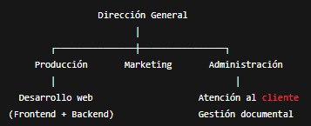

## **CONTRATACIÓN**

En el contexto del proyecto académico, no se ha realizado contratación de personal externo. Sin embargo, a continuación se detalla un perfil profesional que podría incorporarse en una fase de crecimiento del proyecto:

**Perfil profesional simulado: Auxiliar Administrativo**

* **Denominación del puesto:** Auxiliar Administrativo
* **Departamento:** Administración
* **Formación requerida:** Técnico en Gestión Administrativa (Grado Medio)
* **Horario:** Lunes a viernes de 9:00 a 14:00 y de 16:00 a 19:00
* **Tipo de contrato:** Indefinido
* **Lugar de trabajo:** Oficina
* **Experiencia previa:** Valorable en tareas administrativas y atención al cliente

**Tareas asignadas:**

* Gestión y archivo de la documentación del proyecto (facturas, presupuestos, albaranes).
* Atención telefónica y digital a clientes.
* Control de pagos y cobros.
* Colaboración en el seguimiento del presupuesto del proyecto.

**Habilidades requeridas:**

* Dominio básico de herramientas ofimáticas.
* Buenas capacidades organizativas y de comunicación.
* Proactividad, iniciativa y capacidad de adaptación.

**Presupuesto estimado para el puesto:**

|  |  |
| --- | --- |
| **Concepto** | **Importe (€)** |
| Salario base mensual | 1.080,00 |
| Plus convenio | 113,50 |
| IRPF (9 %) | 125,31 |
| Seguridad Social a cargo del trabajador | 89,81 |
| **Salario neto mensual** | **1.177,29** |
| Cotización empresa (24,10 %) | 335,57 |
| Contingencias profesionales (1,5 %) | 20,88 |
| Desempleo (5,5 %) | 76,58 |
| FOGASA (0,2 %) | 2,78 |
| Formación profesional (0,6 %) | 8,35 |
| **Total costes Seguridad Social** | **444,16** |
| **Coste total mensual trabajador** | **1.836,57 €** |

## **PREVENCION DE RIESGOS LABORALES**

La **Prevención de Riesgos Laborales (PRL)** es un aspecto fundamental para garantizar la seguridad y el bienestar de los trabajadores en cualquier empresa, incluso en aquellas con perfiles tecnológicos como el proyecto **NexusTech**. Aunque el proyecto ha sido desarrollado de forma individual en un entorno no profesional, se ha considerado la aplicación de medidas preventivas simuladas que se adoptarían en un entorno empresarial real.

**Marco normativo**

Este apartado se rige por los principios establecidos en la **Ley 31/1995 de Prevención de Riesgos Laborales**, así como por el **Reglamento de los Servicios de Prevención (RD 39/1997)**. Toda empresa está obligada a proteger la seguridad y la salud de sus empleados mediante la identificación de riesgos y la aplicación de medidas preventivas adecuadas.

**Identificación de riesgos**

Dado el tipo de actividad desarrollada (informática, ofimática, digital y tareas administrativas), los principales **riesgos laborales** identificados son los siguientes:

**Riesgos ergonómicos y posturales**

* **Lesiones musculoesqueléticas**: por mala postura mantenida durante largos periodos frente al ordenador.
* **Dolores cervicales y lumbares**: derivados de mobiliario no adaptado.
* **Síndrome del túnel carpiano**: por uso prolongado de teclado y ratón sin descansos.

**Riesgos visuales**

* **Fatiga visual**: derivada del uso continuado de pantallas.
* **Irritación ocular**: por exposición prolongada sin protección ni pausas.

**Riesgos eléctricos**

* **Contactos eléctricos directos o indirectos** al manipular equipos informáticos conectados.
* **Sobrecargas** o uso inadecuado de regletas y enchufes múltiples.

**Riesgos físicos generales**

* **Caídas al mismo nivel**: por cables sueltos, objetos fuera de lugar o suelos resbaladizos.
* **Golpes contra mobiliario u objetos**: como esquinas de mesas, cajones abiertos, etc.
* **Cortes o pinchazos leves**: por material de oficina como grapadoras, tijeras o cúter.

**Riesgos psicosociales**

* **Estrés laboral**: por acumulación de tareas, presión de entregas o trabajo en solitario.
* **Falta de desconexión digital**: especialmente en modalidades de teletrabajo.
* **Aislamiento social**: derivado de trabajo individual y escasa interacción.

**Medidas preventivas adoptadas o propuestas**

Se han aplicado o simulado medidas preventivas realistas que una empresa tecnológica debería implantar para prevenir los riesgos identificados:

**Medidas ergonómicas**

* Uso de **silla ergonómica** con apoyo lumbar y altura ajustable.
* Monitor a la altura de los ojos y a una distancia adecuada (50-70 cm).
* Uso de reposapiés si fuese necesario.
* Teclado y ratón colocados a la altura de los codos, con suficiente espacio.

**Medidas visuales**

* Aplicación de la regla **20-20-20**: cada 20 minutos, mirar algo a 20 pies (6 metros) durante 20 segundos.
* Filtros de luz azul activados en pantallas.
* Control de **iluminación** para evitar reflejos directos o contrastes excesivos.

**Medidas eléctricas**

* Revisión del estado de cables y enchufes.
* No manipular aparatos eléctricos con las manos húmedas.
* Desconectar equipos antes de realizar tareas de mantenimiento.
* Uso de regletas con protección contra sobretensiones.

**Medidas organizativas y físicas**

* Mantener zonas de paso **despejadas** y ordenadas.
* Archivar el material en estanterías seguras y sin sobrecargas.
* Utilizar correctamente el mobiliario (escaleras, sillas, armarios).
* Establecer pausas activas programadas cada hora de trabajo.

**Medidas psicosociales**

* Gestión del tiempo con metodologías como Pomodoro o descansos regulares.
* Evitar jornadas excesivamente prolongadas.
* Establecer tiempos de desconexión digital.
* Promover una comunicación continua entre compañeros en entornos de trabajo colaborativos.

**Formación y vigilancia**

En un entorno empresarial, sería obligatorio:

* **Formar al personal** en PRL desde su incorporación.
* Realizar evaluaciones periódicas del puesto de trabajo.
* Facilitar revisiones médicas preventivas.
* Designar un **delegado de prevención** o contratar un **servicio de prevención ajeno**.

**Equipos de protección y señalización**

Aunque en un entorno informático no se requieren Equipos de Protección Individual (EPI) específicos, sí se recomienda:

* Señalización adecuada de zonas de riesgo (humedades, enchufes defectuosos, etc.).
* Mantenimiento de extintores en la zona de trabajo.
* Existencia de un plan de evacuación en caso de emergencia.

**Conclusión**

La prevención de riesgos laborales es una inversión a largo plazo para la salud, productividad y cumplimiento normativo de cualquier empresa. Aunque en el presente TFG no ha existido una estructura empresarial real, se ha simulado un entorno de trabajo que cumple con los requisitos mínimos exigibles por la legislación vigente.

# **VIABILIDAD TÉCNICA**

## **ESTUDIO DE VIABILIDAD TÉCNICA**

Este apartado evalúa si el desarrollo del proyecto **NexusTech**, una tienda online especializada en productos informáticos, es viable desde el punto de vista técnico. Para ello, se tienen en cuenta las tecnologías utilizadas, la integración entre los distintos componentes, los recursos necesarios y las posibilidades de ampliación futura.

**a) Tecnología empleada**

El proyecto se ha desarrollado utilizando un stack tecnológico ampliamente consolidado en el ámbito del desarrollo web:

* **Frontend:** Angular 16 (TypeScript, HTML, SCSS).
* **Backend:** PHP 7.4.
* **Base de datos:** MySQL.
* **Servidor de producción:** Hosting compartido en **Arsys**, compatible con PHP 7.4 y MySQL.
* **Gestión del hosting:** Panel cPanel para la administración de archivos, base de datos y dominios.

Esta combinación de tecnologías permite construir una aplicación web dinámica, modular, escalable y mantenible, con buen rendimiento en entornos de producción reales.

**b) Requisitos hardware y software**

El sistema ha sido desarrollado para que pueda utilizarse desde cualquier navegador moderno y dispositivo con acceso a Internet. Los requisitos son los siguientes:

* **Cliente (usuario final):**
  + Navegador actualizado (Google Chrome, Mozilla Firefox, Microsoft Edge, Safari).
  + Dispositivo con resolución mínima recomendada de 1280×720 píxeles.
  + Conexión estable a Internet.
* **Servidor:**
  + Compatibilidad con PHP 7.4.
  + Servidor Apache (integrado en Arsys).
  + Motor de base de datos MySQL.
  + Espacio mínimo en disco: 1 GB (inicialmente destinado a scripts, imágenes y datos).

**c) Integración entre componentes**

La comunicación entre el frontend (Angular) y el backend (PHP) se realiza mediante peticiones **HTTP asincrónicas (AJAX)**. Estas se ejecutan mediante servicios REST, que permiten enviar y recibir datos sin necesidad de recargar la página.

Gracias a esta integración se pueden realizar operaciones como:

* Inicio de sesión y verificación de credenciales.
* Consulta y gestión de productos.
* Registro de valoraciones y opiniones.
* Carga dinámica de imágenes y contenidos.

El enfoque modular facilita la separación de responsabilidades, mejora el mantenimiento del código y permite introducir nuevas funcionalidades de forma sencilla.

**d) Despliegue y entorno de pruebas**

Durante el proceso de desarrollo, se utilizó un entorno local con:

* **XAMPP** (Apache, PHP 7.4 y MySQL) en Windows 11.
* Angular CLI para el desarrollo y pruebas del frontend.
* Google Chrome como navegador principal de pruebas.

El despliegue final se realizó en el hosting compartido de **Arsys**, llevando a cabo las siguientes acciones:

* Compra y configuración del dominio: <http://nexustech.gal>.
* Subida de los archivos compilados de Angular (dist/nexustech) a la carpeta pública del servidor.
* Subida del backend PHP al directorio correspondiente.
* Creación y configuración de la base de datos MySQL desde cPanel.
* Importación del script .sql con la estructura de tablas y datos iniciales.

El sistema quedó plenamente operativo tras el despliegue, funcionando correctamente tanto desde dispositivos móviles como de escritorio.

**e) Escalabilidad y ampliación futura**

El diseño del proyecto permite su ampliación y evolución a medio y largo plazo. Algunas de las mejoras posibles incluyen:

* Añadir nuevas funcionalidades (facturación, histórico de pedidos, atención al cliente, blog…).
* Migrar la aplicación a un servidor VPS o a la nube (AWS, Google Cloud, etc.) si aumenta el tráfico o la carga.
* Mejorar la seguridad con sistemas de autenticación más avanzados (JWT, OAuth).
* Integrar pasarelas de pago para convertir la tienda en una plataforma de comercio electrónico real.

La arquitectura modular y basada en componentes de Angular, junto con el backend desacoplado, facilita estas tareas.

**f) Uso de estilos CSS**

El aspecto visual de *NexusTech* se ha cuidado especialmente para ofrecer una interfaz moderna y profesional. Se han utilizado las siguientes estrategias:

* **SCSS (SASS):** El uso de este preprocesador permite definir variables, anidar reglas, organizar estilos por módulos y mantener un código más limpio y mantenible.
* **Diseño responsive:** Gracias al uso de Flexbox, Grid y media queries, el sitio se adapta a distintos tamaños de pantalla, asegurando una experiencia óptima tanto en ordenadores como en móviles.
* **Estética coherente:** Se ha definido una paleta de colores corporativa basada en blanco, gris y azul. Estos colores transmiten profesionalidad y coherencia visual.
* **Encapsulamiento de estilos:** Angular permite aplicar estilos por componente, evitando conflictos entre diferentes partes de la interfaz.
* **Transiciones y efectos visuales:** Se han aplicado efectos suaves al pasar el ratón sobre elementos interactivos como tarjetas, botones o imágenes. También se han incorporado animaciones ligeras para mejorar la navegación, el desplazamiento de carruseles y la experiencia general del usuario.

Gracias a estos estilos, la web no solo es funcional, sino también atractiva y cómoda de utilizar.

**g) Evaluación final**

Desde el punto de vista técnico, el proyecto *NexusTech* es totalmente viable. Se ha desarrollado utilizando herramientas estables, de código abierto, compatibles entre sí y ampliamente utilizadas en el sector. La infraestructura actual soporta el volumen previsto de usuarios y la plataforma se encuentra preparada para evolucionar según las necesidades del negocio o la demanda de los usuarios.

# **VIABILIDAD ECONÓMICO-FINANCIERA**

## **INVERSIONES Y GASTOS**

**Inversiones iniciales**

Para la puesta en marcha de la tienda online *NexusTech*, se ha realizado un análisis detallado de las inversiones necesarias, distinguiendo entre inversiones fijas y variables.

|  |  |  |  |
| --- | --- | --- | --- |
| **Concepto** | **Cantidad** | **Coste Unitario (€)** | **Total (€)** |
| Equipo informático (amortización proporcional a 3 años) | 1 | 800 | 800 |
| Dominio web (.gal, anual) | 1 | 14,95 | 14,95 |
| Hosting compartido Arsys (anual) | 1 | 86,35 | 86,35 |
| Certificado SSL | 1 | 0 (incluido hosting) | 0 |
| Herramientas de desarrollo (backup, repositorios) | 1 | 50 | 50 |
| Licencias software (open source) | N/A | 0 | 0 |
| Servicios de diseño gráfico para el logo y web | 1 | 150 | 150 |
| **Total inversiones iniciales** |  |  | **1.101,30 €** |

**Gastos operativos anuales**

|  |  |  |  |
| --- | --- | --- | --- |
| **Concepto** | **Cantidad** | **Coste Unitario (€)** | **Total Anual (€)** |
| Conexión a internet | 12 meses | 15 | 180 |
| Mantenimiento y actualización del software | 12 meses | 8,33 | 100 |
| Servicios de soporte técnico | 12 meses | 15 | 180 |
| Marketing digital (SEO, Ads) | 12 meses | 50 | 600 |
| Costes asociados a transacciones (pasarela de pago, 2% sobre ventas estimadas) | Variable | Variable | 300* (estimado) |
| **Total gastos operativos anuales** |  |  | **1.360 €** |

*El coste de 300 € se estima en base a unas ventas proyectadas de 15.000 € anuales.

## **FINANCIACIÓN**

Para la puesta en marcha y desarrollo de la tienda online *NexusTech*, se ha definido un plan de financiación que combina recursos propios con fuentes externas, con el fin de garantizar la liquidez necesaria y la viabilidad económica del proyecto.

**Fuentes de financiación propias**

**1. Inversión de Capital Propio**

* **Valor estimado:** 3.000 €
* **Términos:** El capital inicial será aportado íntegramente por mí, como promotor y responsable del proyecto.
* **Destinos:** Esta inversión cubrirá los gastos iniciales tales como la constitución de la empresa, adquisición de equipos informáticos, mobiliario, costes de hosting, dominio, marketing digital y otros suministros imprescindibles para la puesta en marcha.
* **Ventajas:** Proporciona liquidez inmediata para afrontar los costes antes de que la tienda comience a generar ingresos, evitando endeudamientos prematuros y facilitando un control total sobre las finanzas iniciales.

**2. Amortizaciones Anuales**

Se establecen criterios para la amortización de los activos fijos, aplicando las siguientes tasas anuales máximas, conforme a la normativa vigente:

* Equipos informáticos: 26% anual, con una vida útil estimada de 10 años.
* Mobiliario: 10% anual, con una vida útil estimada de 20 años.
* Útiles y herramientas: 30% anual, con una vida útil estimada de 20 años.

Estas amortizaciones permitirán distribuir el coste de los activos durante su vida útil y reflejar adecuadamente el gasto en las cuentas anuales.

**Fuentes de financiación externas**

Para complementar la inversión propia y mantener una estructura financiera sólida, se contemplan las siguientes fuentes externas:

**1. Financiación a Corto Plazo**

* **Línea de crédito comercial**
  + **Monto estimado:** 2.000 €
  + **Términos:** Se contratará una línea de crédito renovable para gestionar posibles fluctuaciones temporales en el flujo de caja, especialmente en los primeros meses de actividad donde los gastos pueden variar.
  + **Ventajas:** Esta herramienta financiera aporta flexibilidad y capacidad para hacer frente a imprevistos o picos puntuales de gasto, manteniendo la estabilidad financiera sin necesidad de recurrir a préstamos más costosos.

**2. Inversiones a Largo Plazo**

* **Préstamo para inversión en equipos e infraestructura**
  + **Monto estimado:** 4.000 €
  + **Términos:** Se solicitará un préstamo a largo plazo destinado a financiar la adquisición de equipos informáticos, mobiliario y otros activos fijos necesarios para optimizar la eficiencia operativa y la capacidad productiva del negocio.
  + **Ventajas:** Esta financiación permite distribuir el coste de las inversiones a lo largo del tiempo, facilitando la planificación financiera y evitando una excesiva presión sobre el flujo de caja.

**Resumen de financiación**

|  |  |
| --- | --- |
| **Fuente** | **Monto (€)** |
| Inversión de capital propio | 3.000 |
| Línea de crédito comercial | 2.000 |
| Préstamo a largo plazo | 4.000 |
| **Total financiación necesaria** | **9.000** |

Esta combinación de financiación propia y ajena garantiza la solvencia inicial y la capacidad para abordar tanto los gastos corrientes como las inversiones estratégicas del proyecto.

## **VIABILDIAD ECONÓMICO-FINANCIERA**

La viabilidad económico-financiera es fundamental para garantizar que el proyecto de la tienda online NexusTech sea sostenible y rentable a medio y largo plazo. En esta sección se detallan las inversiones necesarias, la financiación prevista, los costes y los ingresos esperados, así como el análisis de los resultados económicos proyectados.

**Inversiones iniciales**

Las inversiones iniciales comprenden los gastos necesarios para poner en marcha el proyecto y garantizar su correcto funcionamiento. Para NexusTech, se han identificado las siguientes partidas:

|  |  |  |
| --- | --- | --- |
| **Concepto** | **Descripción** | **Importe (€)** |
| Desarrollo web | Programación backend (PHP) y frontend (Angular) | 2.500,00 |
| Diseño gráfico y branding | Creación de logo, diseño UI/UX y material gráfico | 700,00 |
| Dominio y hosting | Registro del dominio y contratación de servidor web | 400,00 |
| Equipos informáticos | Ordenadores y software necesario para la gestión del negocio | 1.200,00 |
| Marketing inicial | Campañas de lanzamiento, publicidad en redes y Google Ads | 1.000,00 |
| Otros gastos | Asesoría legal, registro de marca y trámites administrativos | 500,00 |
| **Total inversiones iniciales** |  | **6.300,00** |

**Explicación:**  
Estas inversiones permiten lanzar la tienda online con un producto estable y atractivo, asegurar la presencia digital (dominio y hosting), y cubrir los gastos legales y promocionales iniciales.

**Financiación inicial**

Para cubrir las inversiones se ha previsto una combinación de recursos propios y externos:

|  |  |  |
| --- | --- | --- |
| **Fuente** | **Descripción** | **Importe (€)** |
| Aportación propia | Capital personal invertido en el proyecto | 4.000,00 |
| Préstamo bancario | Crédito solicitado para inversión inicial | 2.000,00 |
| Crédito de proveedores | Facilidades de pago con proveedores de hardware y software | 500,00 |
| **Total financiación** |  | **6.500,00** |

**Explicación:**  
Se cuenta con recursos propios suficientes para financiar la mayoría del proyecto, complementados con un préstamo bancario y un crédito con proveedores que permiten mantener la liquidez inicial.

**Amortización de activos**

Los activos tangibles e intangibles se amortizan para reflejar su desgaste y pérdida de valor con el tiempo. Se calcula la cuota anual para repartir el coste:

|  |  |  |  |
| --- | --- | --- | --- |
| **Activo** | **Valor (€)** | **Vida útil (años)** | **Amortización anual (€)** |
| Equipos informáticos | 1.200,00 | 4 | 300,00 |
| Desarrollo web | 2.500,00 | 3 | 833,33 |
| Mobiliario y otros | 400,00 | 5 | 80,00 |
| **Total amortización anual** |  |  | **1.213,33** |

**Explicación:**  
El desarrollo web tiene una amortización rápida por la evolución tecnológica, mientras que el hardware se amortiza en 4 años. Estos gastos se consideran como costes fijos anuales.

**Cuenta de resultados anual proyectada**

Se realiza una estimación de ingresos y gastos para evaluar la rentabilidad de NexusTech tras el primer año de actividad:

|  |  |  |
| --- | --- | --- |
| **Concepto** | **Importe (€)** | **Observaciones** |
| **Ingresos por ventas** | 75.000,00 | Basado en venta de productos informáticos con un ticket medio de 500€ y 150 ventas anuales |
| Costes variables |  |  |
| - Compra de productos | 45.000,00 | Coste medio de aprovisionamiento del 60% sobre ventas |
| Costes fijos |  |  |
| - Sueldos y salarios | 20.000,00 | Para un empleado a media jornada y colaboraciones externas |
| - Marketing y publicidad | 3.500,00 | Campañas continuas y mantenimiento de redes sociales |
| - Hosting y dominios | 600,00 | Coste anual de servicios web |
| - Servicios externos | 1.200,00 | Consultoría técnica y soporte |
| - Amortización | 1.213,33 | Cuota anual calculada anteriormente |
| - Otros gastos | 700,00 | Gastos administrativos y suministros |
| **Total gastos** | **72.213,33** |  |
| **Resultado neto** | **2.786,67** | Beneficio antes de impuestos, positivo y sostenible |

**Explicación:**  
El resultado neto positivo indica que NexusTech puede cubrir sus gastos y generar beneficios desde el primer año, aunque con un margen ajustado que invita a optimizar ventas y costes

**Análisis de ratios financieros**

Para evaluar la salud financiera y la capacidad de NexusTech para hacer frente a sus compromisos, se calculan los siguientes ratios:

* **Ratio de liquidez:** Activo corriente / Pasivo corriente  
  Un valor superior a 1 indica que la empresa puede afrontar sus deudas a corto plazo sin problemas.
* **Ratio de endeudamiento:** Pasivo total / Activo total  
  Muestra qué parte del activo está financiada con deuda; un ratio bajo es preferible.
* **Rentabilidad sobre ventas:** Beneficio neto / Ventas  
  Para NexusTech, sería aproximadamente 3,7%, indicando un margen operativo positivo, típico de negocios emergentes.

**Conclusión**

El análisis económico-financiero indica que la tienda online NexusTech tiene viabilidad financiera, con inversiones adecuadas y un modelo de negocio capaz de generar beneficios en el primer año. Se recomienda vigilar la evolución de costes variables y aumentar la base de clientes para mejorar márgenes.

# **CONCLUSIÓN**

El desarrollo del presente Trabajo de Fin de Grado ha supuesto una experiencia académica y profesional completa, al permitir aplicar de forma práctica los conocimientos adquiridos durante el ciclo formativo de Desarrollo de Aplicaciones Web. A través del diseño, construcción y análisis de **NexusTech**, una tienda online especializada en productos informáticos, se ha logrado integrar múltiples áreas clave del desarrollo web, la gestión empresarial y la planificación de un proyecto tecnológico real.

Desde el inicio, se abordó el proyecto con un enfoque integral. Se realizó un análisis de mercado que permitió identificar las tendencias del sector tecnológico y del comercio electrónico, así como comprender el comportamiento de los consumidores digitales. Este estudio inicial sirvió de guía para diseñar una solución ajustada a las necesidades actuales del público objetivo, incorporando funcionalidades útiles tanto para los usuarios básicos como para los administradores del sistema.

En el plano técnico, se han utilizado tecnologías modernas y profesionales como **Angular** para el frontend, junto con **PHP** y **MySQL** en el backend. Esta arquitectura ha permitido separar claramente la lógica de negocio y la presentación, facilitando la escalabilidad y el mantenimiento del sistema. Además, se implementaron funcionalidades esenciales como la autenticación basada en roles, gestión de productos, subida de imágenes, valoraciones y un carrito de compras. Todo esto se complementó con un diseño visual atractivo y adaptado a dispositivos móviles, que se inspira en páginas reales como PCComponentes o Coolmod, garantizando una experiencia de usuario intuitiva y agradable.

Desde el punto de vista económico-financiero, se elaboró un estudio de viabilidad que incluyó la estimación de inversiones iniciales, fuentes de financiación (propias y externas), amortizaciones, y una cuenta de resultados proyectada. Este análisis permitió demostrar la sostenibilidad del proyecto a medio plazo, incluyendo ratios financieros que reflejan una posición económica sólida, con una buena capacidad de pago, rentabilidad y margen de mejora.

A nivel personal, este TFG ha supuesto un importante crecimiento en habilidades técnicas, metodológicas y organizativas. Me ha permitido comprender la importancia de planificar correctamente un proyecto, tomar decisiones realistas basadas en datos y enfrentar retos técnicos reales como la gestión de sesiones, la comunicación entre componentes o la validación de formularios y datos.

Como propuesta de mejora futura, se contempla integrar una pasarela de pagos segura, ampliar el panel de administración con más herramientas estadísticas, mejorar la gestión de stock y ofrecer recomendaciones personalizadas a los usuarios. También se podría realizar una campaña de marketing digital con SEO y redes sociales para captar tráfico y visibilidad.

En conclusión, NexusTech no es solo un proyecto académico, sino una base sólida para un posible emprendimiento digital real. Refleja no solo las competencias adquiridas durante la formación, sino también una visión de futuro orientada a la innovación, la calidad tecnológica y el valor añadido para los usuarios. Este trabajo demuestra que, con planificación, dedicación y pasión por la informática, es posible transformar una idea en una solución web funcional y profesional.

Bibliografía:   
<https://ine.es/dyngs/Prensa/es/ISTIC2022.htm>

<https://angular.io/docs>

<https://www.ine.es/>

<https://www.cnmc.es/>

<https://www.pccomponentes.com/>

<https://www.idc.com/getdoc.jsp?containerId=prUS47937621>

<https://dev.mysql.com/doc/>

<https://material.io/design/>

<https://gdpr-info.eu/>